"1С-Битрикс: Управление сайтом"

Пример создания интернет-магазина
Содержание
Введение 4
Глава 1. Типовой порядок работы 6
Глава 2. Техническое задание 8
Глава 3. Настройка модуля Валюта 10
Список валют 10
Курсы валют 11
Глава 4. Каталог 13
ТЗ на каталог товаров 13
Создание типа инфоблока 14
Создание инфоблоков 17
Создание инфоблока-справочника 18
Создание инфоблока 18
Создание разделов инфоблока 22
Создание элементов 24
Создание инфоблока каталога 25
Создание инфоблока 26
Задание свойств торгового каталога 36
Создание разделов 37
Создание элементов 44
Создание элемента вручную 45
Импорт/Экспорт данных 48
Импорт из 1С 49
Импорт из файла XML 50
Импорт из файла CSV 50
Настройки импорта 51
Файл csv 52
Картинки 54
Импорт данных 54
Сохранение конфигурации импорта 58
Экспорт данных 59
Настройка отображения каталога 60
Ключевые слова и названия 61
Вывод свойства Технические характеристики 62
Вывод свойств типа «Привязка» 63
Вывод свойства Дата поступления 64
Вывод пользовательских отзывов о товаре 65
Установление параметра SEO 66
Настройка цен 66
Создание наценки 67
Создание розничной цены 68
Настройка параметров типов цен 69
Глава 5. Настройка интернет-магазина 71
Настройка путей к папкам 71
Настройка модуля Интернет-магазин 72
Настройка Интернет-магазина 74
Типы плательщиков 74
Скидки на заказ 75
Создание скидки 75
Налоги 78
Создание ставки налога НДС 79
Службы доставки 80
Автоматизированные 80
Настраиваемые 81
Курьерская доставка 82
Доставка почтой России 84
Платежные системы 84
Оплата наличными 85
Оплата через банк 87
Оплата наложенным платежом 88
Свойства заказа 88
Создание свойства 89
Создание счета покупателя 92
Статусы 94
Создание статуса 95
Пример расстановки прав для статусов 97
Печатные формы 100
Глава 6. Частные случаи 101
Заключение 102

Введение
«Пример» предназначен для начинающих разработчиков веб-сайтов на основе программного продукта "1С-Битрикс: Управление сайтом". При составлении документа подразумевалось, что разработчик владеет терминологией и основными приемами работы с системой "1С-Битрикс: Управление сайтом", базовыми технологиями для разработки веб-сайта, такими как HTML, CSS, а так же владеет основами программирования на PHP.
Перед изучением примера настойчиво рекомендуется ознакомиться с документацией по модулям:
- Информационные блоки (http://dev.1c-bitrix.ru/user_help/content/iblock/index.php);
- Валюта (http://dev.1c-bitrix.ru/user_help/settings/currency/index.php);
- Торговый каталог (http://dev.1c-bitrix.ru/user_help/store/catalog/index.php);
- Интернет-магазин (http://dev.1c-bitrix.ru/user_help/store/sale/index.php).
Целью документа является разъяснение основных принципов создания интернет-магазина, а также объяснение некоторых частных моментов в процессе создания действующей модели магазина. В «Примере» рассмотрен простейший вариант «бюджетного» интернет-магазина, то есть реализованного штатными средствами системы, без дополнительного программирования.
Являясь фактически пошаговой инструкцией, «Пример» позволяет:
- Начинающим разработчикам понять основные шаги настройки интернет-магазина;
- Опытным разработчикам, не создававшим ранее интернет-магазины, сэкономить время на изучение новой предметной области;
- Заказчикам реализовать самостоятельно стандартный функционал онлайн-торговли, заложенный в «1С-Битрикс: Управление сайтом»;
- Создать «Check List» - контрольный список, по которому можно проверять выполнение необходимых действий по настройке интернет-магазина или торгового каталога.
Пример создан на базе Технического задания для интернет-магазина уже реализованного на конкретном сайте. ТЗ, использованное в процессе создания примера, будет приводиться только в рамках создания собственно интернет-магазина.
В документе рассматривается синхронизация с учетной бухгалтерской системой на основе CSV файлов. Это позволяет использовать данное руководство не только при работе с «1С: Управление торговлей 8.1», в которой имеется удобный механизм обмена данными с веб-сайтом, но и с любой другой системой учета - от «1С 7.7» до Excel.
В «Примере» не рассматриваются следующие этапы работ, необходимые для создания реально функционирующего веб-проекта:
- Оценка стоимости проекта;
- Требования к системе в целом;
- Дополнительные функциональнее комплексы (ввод информации, интерактивные сервисы, сторонние программные комплексы и так далее);
- Масштабируемость системы;
- Требования к надежности;
- Дизайн сайта;
- Требования к информационной безопасности;
- Виды и методы испытания системы;
- Технология приемки-сдачи проекта.
Для создания интернет-магазина необходимо использование "1С-Битрикс: Управление сайтом" в редакции не ниже Малого бизнеса (модуль Интернет-магазин так же не входит в редакции Эксперт и Портал.) Для изучения примера можно воспользоваться виртуальной лабораторией (http://www.1c-bitrix.ru/products/cms/demo.php).
В «Примере» не рассматриваются вопросы дизайна сайта. Все скриншоты, приведенные в документе, соответствуют шаблону "Трехколоночный дизайн для демо-сайта". Указанный шаблон входит в состав дистрибутива "1С-Битрикс: Управление сайтом". Следовательно, все пути к файлам и папкам, указанные в «Примере», будут соответствовать настройкам по умолчанию.
Выполнение «Примера» необходимо совершать под правами администратора системы. Для просмотра вносимых изменений в некоторых случаях потребуется пользователь с правами не администратора системы. Разработку рекомендуется производить с периодическими проверками на включение кеширования, чтобы избежать ошибок связанных с неправильными стратегиями кеширования.
Стараясь максимально облегчить освоение работы Интернет-магазина, будут даваться ссылки на документацию во всех необходимых местах. Кроме того, для более успешного освоения опыта разработчиков будут приводиться ссылки с их блогов при рассказе определенных тем.
Если у вас возникнут дополнительные вопросы по работе с продуктом, то вы можете обратиться в службу технической поддержки или на форумы компании "1С-Битрикс".

Типовой порядок работы
Типовой порядок работы над бюджетным интернет-магазином:
- Сбор сведений для составления и составление Технического Задания.
- Выбор или создание дизайна в зависимости от требований заказчика, верстка дизайна.
- Создание товарного каталога, заполнение тестовыми товарами.
- Применение дизайна для компонентов товарного каталога, корзины и оформления заказа.
- Окончательная настройка интернет-магазина: службы доставки, скидки, права пользователей, типы цен.
- Интеграция с 1С или другими внешними системами.
Сбор сведений для составления ТЗ – этап особый. Его выполнение зависит во многом от опыта и умения понимать того, что хочет заказчик «на самом деле». Данное умение не относиться к техническим аспектам работы с «1С-Битрикс: Управление сайтом», поэтому этот этап опускается в «Примере», считаем, что ТЗ уже есть.
Этапы работы с дизайном так же опускаются, так как эта задача рассмотрена в «Руководстве по интеграции дизайна» (http://www.1c-bitrix.ru/download/manuals/ru/integration_guide.doc) и в Учебных курсах (http://dev.1c-bitrix.ru/learning/course/index.php?COURSE_ID=4). Интеграция с 1С рассмотрена в «Руководстве по взаимодействию 1С: Предприятие 8.1 и 1С-Битрикс: Управление сайтом 8.х» (http://www.1c-bitrix.ru/download/manuals/ru/1c_tutorial.doc).
Все остальные этапы будут рассмотрены в описанном порядке.
- Примечание. При необходимости добавить в интернет-магазин функционал, отличающийся от базового функционала «1С-Битрикс: Управление сайтом», необходимо добавить этап доработки: программирование под потребности заказчика. Очень важно при этом взаимодействие с программистами 1C, если у заказчика – нестандартная конфигурация или дополнительные требования.
Необходимо заметить, что стандартный функционал редко удовлетворяет заказчика полностью. Часто требуется дополнительное программирование. В минимальном случае это – модернизация шаблона, при более серьезных потребностях – добавление кода с помощью API в файлы типа result_modifier.php (http://dev.1c-bitrix.ru/api_help/main/general/component20/13.result_modifier.php). Это не недостаток системы «1С-Битрикс: Управление сайтом». Необходимо понимать, что «1С-Битрикс: Управление сайтом» - это прежде всего платформа. Создать универсальный, всех устраивающий продукт, настраиваемый только кликами мыши, нельзя. Большие возможности по модернизации кода – сильная сторона «1С-Битрикс: Управление сайтом», однако, это требует от разработчиков сайтов умения грамотно программировать на PHP.
Программирование в рамках BitrixFramework лучше производить с учетом рекомендаций разработчиков (http://dev.1c-bitrix.ru/docs/php_recommendation.php). Перед программированием рекомендуем ознакомиться с общими технологиями и принципами работы системы (http://dev.1c-bitrix.ru/api_help/main/general/index.php).

Техническое задание
- Техническое задание (ТЗ) - Текстовый документ, в котором оговариваются все технические, организационные, финансовые и иные параметры и ресурсы, которые должны быть выполнены и задействованы при реализации проекта.
Техническое задание – обязательный атрибут и первый шаг к созданию веб-проекта. Оно должно предусмотреть все аспекты создания сайта, в том числе и параметры интернет-магазина. ТЗ на интернет-магазин может существенно отличаться от приведенного ниже, все зависит от конкретных потребностей заказчика.
В используемом ТЗ на создание интернет-магазина сказано:
Примерная структура Подсистемы управления Интернет-магазином в рамках общего ТЗ на сайт:
- Каталог;
- Обратная связь;
- Возможность работы с собственными заказами;
- Административная часть интернет-магазина;
- Импорт-экспорт товара;
- Импорт-экспорт заказов;
- Управление системами доставки;
- Управление системами оплаты;
- Управление валютами;
- Управление каталогом товара (категории, товары, прочее);
- Интеграция с системами публикаций товара (google base и другие);
- Интеграция с системой бухгалтерско-оперативного учета.
Весь этот функционал решается штатными средствами «1С-Битрикс: Управление сайтом».
- Примечание. При обсуждении ТЗ на интернет-магазин необходимо получить от заказчика требования по всем параметрам системы. В Противном случае на этапе сдачи работ могут возникнуть ненужные проблемы.
- Примечание. Необходимо обратить особое внимание на продумывание ролей, создание групп пользователей и разграничение прав. В рамках «Примера» эти моменты «размазаны» по главам, но продумывание этих административных моментов должно быть изначально централизованным и обговоренным с аказчиком. Общее правило для пользователей со стороны заказчика должно быть таким: МИНИМАЛЬНО необходимый набор прав. К сожалению достаточно часть разработчики просто передают аккаунт администратора системы заказчику или менеджеру магазина.
Детальное описание каждого из пунктов ТЗ будет приведено в соответствующих главах «Примера».

Настройка модуля Валюта
Валюта - один из самых внешне незаметных модулей. Действительно, отобразить его присутствие на сайте можно только одним единственным способом: выведя на страницу Таблицу курса валют. А если не выводить, то и его и вообще будет не заметно. Тем не менее, это довольно важный модуль. Без него не будет работать ни интернет-магазин, ни торговый каталог.
Цитата из ТЗ:
Currency
- Управление валютами в каталоге товара
Постановка задачи в таком виде полностью решается штатными средствами. При этом ТЗ не предполагает вывода курса валют на страницы сайта.
Настроить работу модуля Валюты необходимо до того как начнется создание собственно созданием каталога и настройка интернет-магазина.
- Перейдите на страницу Настройки > Настройки продукта > Настройки модулей > Валюты. Откроется форма настроек, состоящая всего из одной закладки: Доступ.
Доступ к этому модулю желательно ограничить и не давать большому числу пользователей. Лучше вообще оставить за одним администратором магазина, так как обращение к нему не требуется постоянно, а случайные изменения в модуле скажутся на работе каталога и интернет-магазина.
- Задайте права доступа для групп пользователей, которые будут администрировать магазин и каталог.
- Сохраните внесенные изменения.
Теперь можно приступать к работе с самим модулем.
- Перейдите на страницу Настройки > Валюты.
Вы увидите пару иконок: Курсы валют и Список валют. Первый из них - своеобразный дневник валют, а второй - инструмент для управления валютами системы.

Список валют
- Перейдите на страницу Настройки > Валюты > Список валют. Откроется форма со списком всех имеющихся в системе валют.
В дистрибутиве по умолчанию используются три валюты: рубль (как базовая), доллар и евро.
Базовая валюта - валюта, которая будет использоваться в качестве базы для расчетов других валют. Например, если в качестве базовой будет выбран рубль (RUB), то весь курс будет отображен относительно рубля. Базовой будет считаться та валюта, номинал которой равен ее курсу.
В качестве базовой рекомендуется выбирать рубль. В этом случае отображение курса валют будет в привычном для всех виде: за 1 денежную единицу - столько-то рублей.

Курсы валют
Курсы валют - это инструмент для ведения истории курсов валют.
- Перейдите на страницу Настройки > Валюты > Курсы валют.
Для создания курса валюты на текущую дату:
- Нажмите на кнопку Создать курс валют на контекстной панели. Откроется форма создания курса валют (Рисунок 0.1).
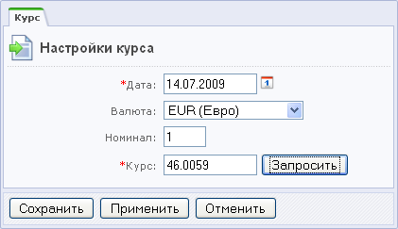
Рисунок 0.1 Создание курса валют
- В поле Валюта в выпадающем окне выберите валюту, курс которой необходимо сохранить.
- В поле Дата с помощью кнопки выберите дату, на которую нужно сохранить курс.
- Нажмите кнопку Запросить. Система запросит курс валют на выбранную дату с сайта Центробанка России (www.cbr.ru) и выведет значения в полях Номинал и Курс.
- Сохраните внесенные изменения. Откроется форма отчета со списком сохраненных курсов, в которой добавится новый сохраненный курс.
Модуль Валюта настроен на работу с каталогом и интернет-магазином. Работа этого модуля, как уже говорилось, внешне не видна: к нему обращаются модули Торговый каталог и Интернет-магазин в своей работе.

Каталог
Модуль Интернет-магазин – это, собственно, надстройка над модулем Каталог. Без каталога интернет-магазин работать не будет. Каталог товаров – это, в свою очередь, надстройка над модулем Информационные блоки.
Создание каталога товаров – один из самых трудоемких этапов при создании интернет-магазина как для разработчиков, так и для администраторов магазина в плане наполнения проекта реальным содержимым.

ТЗ на каталог товаров
В Техническом задании на каталог товаров минимально необходимый уровень информации это:
- Свойства раздела;
- Свойства товара.
Эта информация определяет количество и свойства инфоблока(ов), а также структуру разделов каталога.
В качестве товаров для нашего примера возьмем фототовары. В рамках примера используем следующее описание каталога в ТЗ сайта:
Электронный каталог
Электронный каталог - это каталог товара, публикуемый в электронном магазине. Структура электронного каталога состоит из категорий, подкатегорий и самих товаров.
Товар - это объект, который имеет:
- ID -уникальный идентификатор;
- Категорию (родитель) - главная категория товара;
- Дополнительные категории (secondary category);
- Количество;
- Описание;
- Мета-описание;
- Мета-ключевые слова;
- Название страницы (Page Title);
- Технические характеристики;
- Поле производителя (Manufacturer);
- Серийный номер производителя (Product code);
- Цену (our price);
- Цену конкурентов (MSRP);
- Срок возврата товара по гарантии (RMA);
- Изображения главное (возможность уменьшать исходное до нужных размеров как по высоте, так и по ширине автоматически в зависимости от настроек);
- Дополнительные изображения (Additional Image);
- Статус товара (preorder - принят, in stock – в наличии, out of stock - отсутствует, available date – дата поступления, и другие);
- Compatibility (Совместимость для определенных типов товара);
- SEO name (URL);
- Enable/disable.
Категория или субкатегория - это объект, который имеет:
- ID- уникальный идентификатор;
- Name (имя);
- Images;
- Description;
- Page title;
- Meta keywords;
- Meta description;
- Status (Active, disabled).
Как правило, заказчик редко бывает в курсе терминологии, используемой в «1С-Битрикс: Управление сайтом», а так же не всегда уверено разбирается в функционале системы. Поэтому разработчик должен четко понимать что заказчик имеет в виду под тем или иным пунктом ТЗ и какой пункт какими средствами CMS предстоит реализовать.
- Примечание. Абсолютно справедливо и обратное: разработчик проекта не всегда может понимать, что имеет в виду заказчик.
В данном случае описание товаров и их свойств достаточно простое, создание каталога полностью решается штатными средствами системы.

Создание типа инфоблока
Для создания каталога первым делом необходимо создать тип инфоблока. Существующие типы инфоблоков отображаются в меню в разделе Контент Административной части (Рисунок 3.2).
- Примечание. При создании реального проекта желательно удалить все демоданные: типы инфоблоков и сами инфоблоки. (Мнение опытного разработчика http://dev.1c-bitrix.ru/community/webdev/user/11573/blog/1149/)
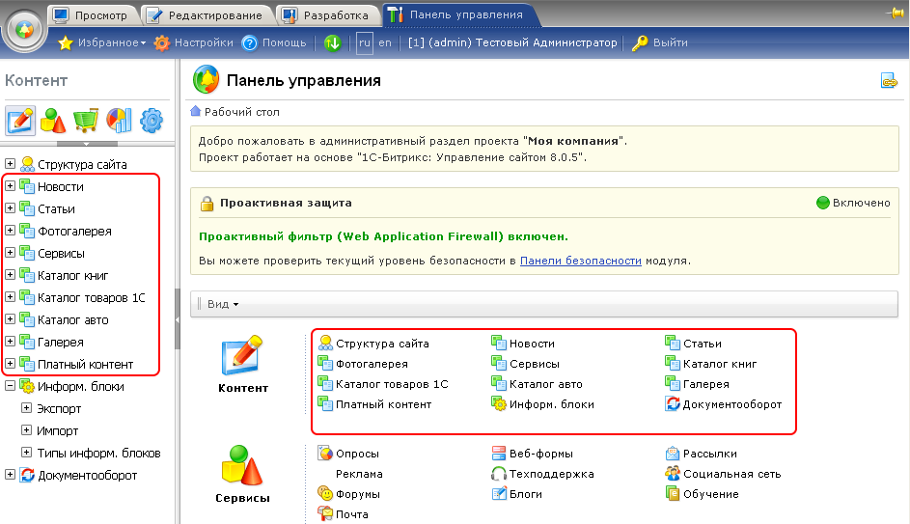
Рисунок 3.2 В этих местах отображаются типы инфоблоков
- Перейдите в административную часть на страницу Контент > Информ. Блоки > Типы информ. блоков. Откроется список типов информационных блоков, имеющихся в системе (Рисунок 3.3).
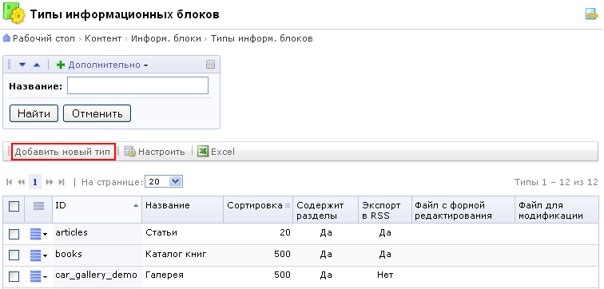
Рисунок 3.3 Список типов инфоблоков
- Нажмите на кнопку Добавить новый тип на Контекстной панели. Откроется форма создания нового типа инфоблока (Рисунок 3.4).
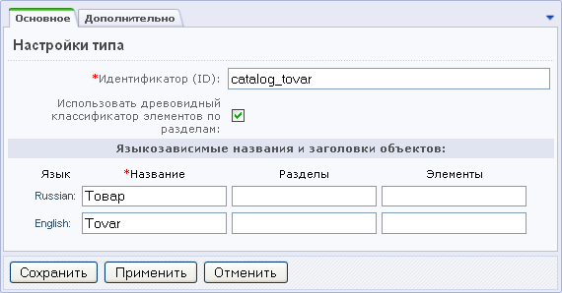
Рисунок 3.4 Создание нового типа инфоблока
- В закладке Основное укажите символьный код типа информационного блока в поле Идентификатор (ID). Код - это произвольный набор латинских букв и символов, понятный администратору сайта. Пусть в нашем примере это будет catalog_tovar.
Флажок у поля Использовать древовидный классификатор элементов по разделам определяет будет ли структура создаваемого типа инфоблока древовидной. Отказ от древовидной схемы требуется в крайне редких случаях.
- Введите Название типа информационных блоков для русского языка.
- Повторите ввод Названия для англоязычной версии.
- Примечание. Даже если вы не планируете использование других языковых версий вашего сайта вам все равно необходимо заполнить колонку Название для всех имеющихся языковых интерфейсов сайта.
Колонки Разделы и Элементы не обязательны для заполнения. Но ввод в эти поля терминов позволяет сделать работу с каталогом более удобной, так как можно задать более соответствующие и понятные названия для будущих редакторов сайта.
- Сохраните внесенные изменения. Форма закроется, система перейдет к списку имеющихся типов инфоблоков, среди которых отразится и вновь созданный тип инфоблока.
- Примечание. Пока не создан ни один инфоблок у вновь созданного типа, этот тип инфоблоков не будет отображаться в разделе Контент.

Создание инфоблоков
Создание инфоблоков - это важный этап в работе. При неудачном выборе свойств у инфоблока может сложиться ситуация, которая потребует дополнительной работы по созданию новых инфоблоков и наполнению сайта контентом заново.
- Примечание. Если сложилась ситуация, когда каталог уже наполнен, и тут возникает необходимость изменения свойств инфоблока, то решить задачу можно несколькими путями.
Первый – добавление новых свойств в инфоблок. Это простое решение потребует отдельной работы по добавлению данных для новых свойств в каждый старый элемент инфоблока.
Второй вариант – осуществить экспорт данных из старого инфоблока в файл csv, добавить в файл необходимые данные, создать новый инфоблок с нужными свойствами и импортировать данные из файла csv.
При создании каталога желательно обходиться одним инфоблоком, что существенно упрощает работу. Однако на сложных по строению и взаимосвязям каталогах такой подход может быть не оправданным. Выбор числа инфоблоков зависит от конкретного проекта, перспектив развития проекта и опыта разработчиков. В большинстве случаев рекомендуется использовать следующий принцип: для задания собственно элементов каталога одного типа использовать один инфоблок, а для указания типовых свойств – другие инфоблоки.
Например, если предполагается, что инфоблоков с товарами будет несколько (товары другого типа, либо тот же самый каталог, но на другом языке), то производителей товаров лучше выносить в отдельный инфоблок. Это будет некий общедоступный справочник, который можно использовать где угодно.
Так мы и поступим в нашем случае, вынося Поле производителя (Manufacturer) из свойств товара в отдельный инфоблок.
Анализ приведенного ТЗ показывает, что для всех заявленных свойств можно обойтись одним инфоблоком (кроме вынесенного в отдельный инфоблок Поля производителя). Если Поле производителя не выносить в отдельный инфоблок, то для него лучше использовать выпадающий список. При этом для большинства параметров используются обычные свойства инфоблока, а для SEO name - мнемонический код.
Однако есть нюанс. По условиям используемого в качестве примера конкретного ТЗ для технических характеристик товара используется одно дополнительное поле. Это плохо, так как по этим характеристикам покупатель не сможет подбирать товары через поиск. Характеристики товара желательно выводить отдельными полями. Допустим, создается каталог телевизоров, у телевизора важной характеристикой является диагональ экрана. Разумно было бы предложить посетителям магазина фильтровать и сортировать телевизоры по диагонали экрана. Это возможно при использовании отдельного свойства «диагональ», но невозможно при использовании «технических характеристик».
Тем не менее, если не удалось объяснить минусы такого решения заказчику, его пожелания надо исполнять. Мы реализуем эти пожелания. Если разработчику удастся объяснить такой нюанс, то как сделать отдельные свойства для технических параметров вы поймете на примере создания основного инфоблока каталога.
Начнем с более простого инфоблока – списка производителей. Это будет очень простой инфоблок.

Создание инфоблока-справочника

Создание инфоблока
Для создания инфоблока:
- Перейдите в административной части на страницу Контент > Информ. блоки > Типы информ. блоков > Товар. Откроется пока еще пустой список инфоблоков данного типа.
- Нажмите на кнопку Добавить инфоблок на Контекстной панели страницы. Откроется форма создания инфоблока (Рисунок 3.5).
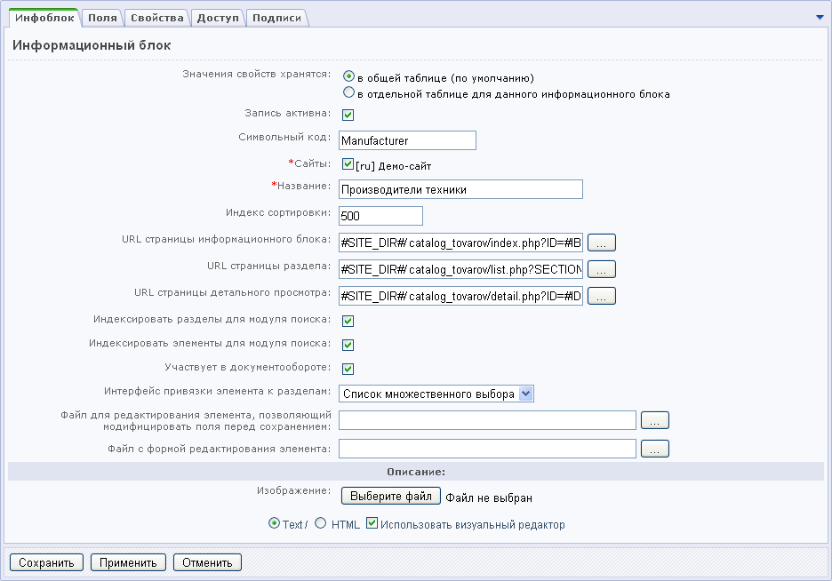
Рисунок 3.5 Закладка Инфоблок формы создания инфоблока
Ниже будут указаны поля и их значения, которые нужны в нашем конкретном случае.
- Заполните поля формы:
- Поле Значения свойств хранятся оставим без изменения. Использование отдельных таблиц, в больших интернет-магазинах может дать прирост производительности, но для правильного использования этого параметра необходимо уметь работать с базами данных.
- В поле Символьный код вводим код параметра: Manufacturer. Символьный код - произвольное название инфоблока на латинице.
- В поле сайты выбираем сайт, к которому должен относиться создаваемый инфоблок.
- В поле Название вводим: Производитель.
Остальные поля оставляем без изменения.
- Примечание. Для проектов не требующих документооборота лучше снять флажок с Участвует в документообороте.
- Перейдите на закладку Поля.
В этой закладке можно задать значения полей инфоблока по умолчанию. Правильная настройка этой закладки позволяет сэкономить усилия контент-менеджеров при наполнении каталога реальным содержимым.
Например, если необходимо, что бы сам инфоблок был активным, а любой добавляемый элемент был при создании неактивным, то достаточно в поле Активность этой закладки сменить Да на Нет. Такая смена активности нужна при добавлении элементов инфоблока посетителями сайта с публичной части с последующей модерацией новости администратором.
При использовании в нашем примере инфоблока в качестве справочника имеет значение всего несколько полей. Необходимо, чтобы логотипы компании производителя не были больше определенного размера и не портили дизайн. Предположим, что по требованию дизайна логотип производителя не должен быть больше 50х50 пикселей. Картинки бывают анонсовые и детальные. Их обе надо настроить на указанный размер.
В группе Картинка для анонса произведите следующие настройки:
- В поле Создавать картинку анонса из детальной (если не задана) установите флажок. Теперь будет достаточно грузить только детальную картинку, анонсовая будет создаваться из детальной.
- В поле Создавать картинку анонса из детальной даже если задана установите флажок. Это будет своеобразной «защитой от дурака». Если контент-менеджер случайно в качестве анонсовой загрузит не ту картинку, то эта картинка не будет отображена.
В группе Детальная картинка произведите следующие настройки:
- В поля Обяз. установите флажок. Теперь это поля станет обязательным для заполнения, элемент не создастся без его заполнения, значит и не будет производителей без логотипа.
- В поле Уменьшать если большая установите флажок. Для системы этот флажок – команда на изменение размеров. В полях Максимальная ширина и Максимальная высота введите значения 50.
- Примечание. Изменение размеров логотипа производится с сохранением пропорций. То есть изображение будет вписано в квадрат 50х50 пикселей, причем самая большая сторона логотипа будет принята за 50 пикселей, а маленькая – в пропорциональном пересчете.
- Примечание. Для обоих типов картинок технически не обязательно, но настойчиво рекомендуется использовать функцию «Сохранять качество при масштабировании» с параметром не ниже 85%. Это серьезно влияет на качество изображения.
Закладку Свойства пропускаем. В случае простейшего справочника можно не создавать особые свойства для инфоблока. Описание производителя можно дать в анонсе элемента инфоблока и, при необходимости, расширенную информацию – в детальном описании.
- Перейдите на закладку Доступ.
Здесь надо задать права на доступ для тех, кто будет редактировать этот инфоблок. По умолчанию имеется группа Редакторы сайта. Она создана специально для тех пользователей, которые будут заниматься контентом сайта.
- В поле группы Редакторы сайта задайте право Изменение. Теперь пользователь, входящий в эту группу, сможет создавать и редактировать элементы этого инфоблока.
- Примечание. Группа Редакторы сайта – группа для примера. В зависимости от схемы работы магазина возможно потребуется создание дополнительных групп, либо дать права на редактирование (документооборот) инфоблока другим группам. Детально тема прав и создания групп в Руководстве рассматриваться не будет. Обратитесь к руководству «Управление правами пользователей» (http://www.1c-bitrix.ru/download/manuals/ru/permissions_guide.doc) или к учебному курсу «Администрирование системы» (http://dev.1c-bitrix.ru/learning/course/index.php?COURSE_ID=28).
Закладку Подписи в нашем случае можно тоже проигнорировать. Но если справочник будет достаточно большой, а его элементы структурированы по папкам, то есть смысл изменить названия разделов и элементов инфоблока на этой закладке. Отдельным пунктом в нашем ТЗ не оговорена структура для инфоблока производителей. Поэтому мы можем делать ее такой как сочтем нужной. Пусть структура инфоблока будет по странам. Соответственно:
- Заполните поля закладки Подписи, как это показано на иллюстрации (Рисунок 3.6).

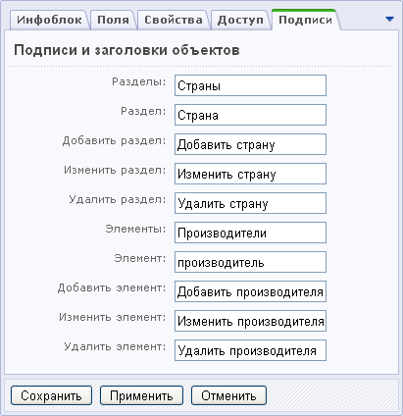
Рисунок 3.6 Заполнение закладки Подписи
- Сохраните внесенные изменения. Форма закроется, инфоблок создастся и отобразится в списке инфоблоков созданного нами типа.
Теперь тип инфоблока отобразится в общем списке всех инфоблоков системы. Станет доступным добавление разделов и элементов инфоблока.
Наполним наш справочник производителей структурой и содержанием.

Создание разделов инфоблока
- Перейдите на страницу Контент > Товары > Производитель. Откроется пока пустой список разделов и элементов.
Создадим структуру производителей электроники. Вложенность будет не большой: два уровня: континенты и страны. Соответственно, первый уровень: Азия, Европа, Америка. Второй уровень по странам: Япония, Корея, Тайвань, Финляндия, Нидерланды, США и так далее.
- Примечание. Система не позволяет создавать разные названия для папок разного уровня вложенности. Потому при создании и первого и второго уровня вложенности будет использоваться понятие «страна».
- Нажмите на кнопку Добавить страну на контекстной панели (Рисунок 3.7).
Рисунок 3.7 Добавление раздела в справочник
Откроется форма добавления раздела (страны) (Рисунок 3.8).
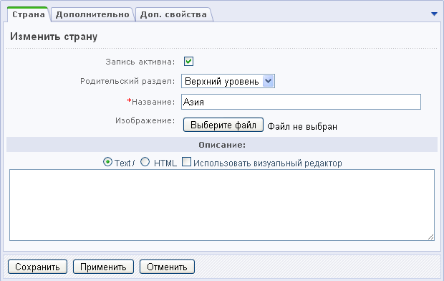
Рисунок 3.8 Добавление раздела (страны)
Раздел (страна) в нашем случае справочника нужна только для легкой навигации при выборе производителя при привязке его к товару. Поэтому мы не будем заполнять никаких дополнительных полей и свойств. А только создадим разделы как таковые.
- В поле Название введите название раздела, скажем, Азия.
- Сохраните внесенные изменения. Форма закроется, раздел появится в общем списке разделов.
- Повторите последние три действия для добавления разделов Европа и Америка.
Теперь нам надо создать разделы, вложенные в эти, уже созданные разделы.
- Примечание. Для удобного контроля над процессом добавления вложенных разделов рекомендуется добавить в таблицу с помощью кнопки Настроить колонку Подразделы. В этом случае вы сможете отслеживать число подразделов внутри разделов не переходя в сами разделы, оставаясь на верхнем уровне.
Действия по созданию вложенных разделов полностью аналогичны описанным выше, отличие только в том, что при создании вложенных папок в поле Родительский раздел (Рисунок 3.8) нужно выбрать раздел (страну) в которой должна размещаться создаваемая папка (страна).
- Создайте разделы для отдельных стран внутри разделов-континентов.
Структура справочника создана, можно приступать к наполнению его элементами, то есть производителями.

Создание элементов
- Нажмите на кнопку Добавить производителя на Контекстной панели. Откроется форма создания элемента инфоблока (Рисунок 3.9).
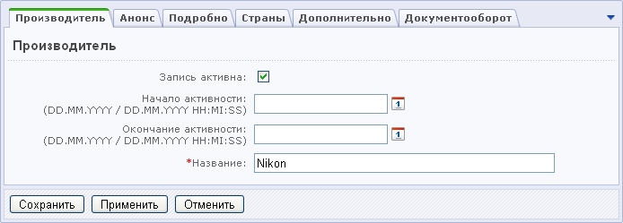
Рисунок 3.9 Добавление производителя
Для элементов справочников срок активности элемента – неактуален. Поэтому мы оставим поля по умолчанию пустыми. В этом случае они будут активны всегда.
- В поле название введите слово Nikon.
Закладку Анонс мы пропустим, так как анонсовая картинка будет формироваться из Детальной, а анонсовый текст нам не нужен.
- Перейдите в закладку Подробно (Рисунок 3.10).
- Укажите файл картинки для загрузки
- В поле Детальное описание введите текст описания.

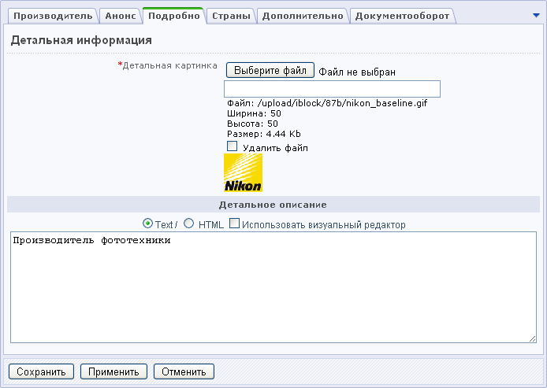
Рисунок 3.10 Закладка Подробно
- Перейдите на закладку Страны.
- Выберите в списке разделов (стран) – Япония. То есть элемент инфоблока будет расположен в этом разделе.
Остальные закладки пропустим, в случае элемента справочника они не актуальны.
- Сохраните внесенные изменения. Элемент создастся и разместиться в выбранном разделе.
Повторяя последние восемь шагов заполните справочник производителей техники.
- Примечание. Мы не будем создавать все элементы справочника. В нашем примере будем везде применять только этого производителя техники.

Создание инфоблока каталога
Создание инфоблока для каталога повторяет порядок действий по созданию инфоблока-справочника. Только потребуется создание дополнительных свойств инфоблока в закладке Свойства.

Создание инфоблока
- Перейдите в административной части на страницу Контент > Информ. блоки > Типы информ. блоков > Товар. Откроется список инфоблоков данного типа.
- Нажмите на кнопку Добавить инфоблок на Контекстной панели страницы. Откроется форма создания инфоблока (Рисунок 3.5).
- Введите символьный код инфоблока. Пусть это будет tovar.
- В поле Название введите название инфоблока. Пусть это будет Товары интернет-магазина.
- Перейдите на закладку Поля (Рисунок 3.11).
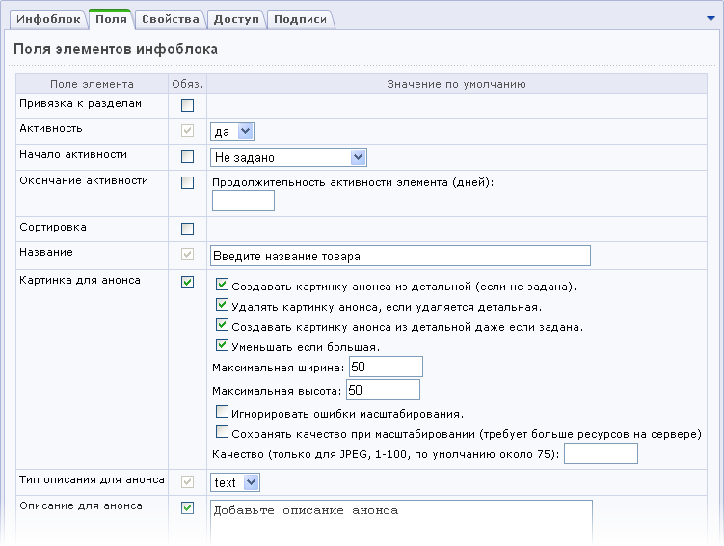
Рисунок 3.11 Закладка Поля
- Примечание. Закладка Поля задает условия для ввода данных при создании инфоблока с административной части. Если используются компоненты добавления элементов инфоблока из публичной части (iblock.element.add и iblock.element.add.form) а также при импорте данных, то ограничения, заданные в этой закладке, не действуют.
- Примечание. Есть еще одна особенность при задании параметров в этой закладке. При установке параметра обязательности указанные поля должны обязательно присутствовать в файлах для импорта. При синхронизации с 1С может возникнуть ошибка, связанная с установленным для параметра свойством "Обяз". Например, в инфоблоке стоит "Обяз" для значения Картинка для анонса, а в каталоге 1С такая картинка отсутствует. Элемент в этом случае загружен не будет, несмотря на сообщение об успешной синхронизации.
Заказчик предполагает, что товары в каталоге будут заполняться двумя способами: импортом и вручную из административной части. Причем вручную из административной части дополнять будут работники с низкой квалификацией.
Учитывая уровень квалификации сотрудников необходимо установить обязательность полей, которые должны быть обязательно заполнены. Это поля: Анонсовая и Детальная картинки, Описание для анонса и Детальное описание.
- Установите флажки в колонке "Обяз." для указанных полей.
Используя закладку Поля можно указать сотрудникам, что делать с указанными полями. Для этого опишем в колонке Значение по умолчанию действия, которые должны будут выполнять сотрудники при создании инфоблока вручную.
- В поле Название укажите текст: Введите название товара.
- В поле Описание для анонса укажите текст: Добавьте описание анонса.
- В поле Детальное описание кажите текст: Добавьте детальное описание.
- В этих полях устанавливаем флажок обязательности.
Теперь при открытии формы добавления элемента в указанных полях всегда будет отображаться введенный текст и сотрудники будут знать, чем его заполнять. А поскольку параметры, заданные в закладке Поле не влияют на импорт, то при импорте введенные тексты будут игнорироваться.
- Задайте тип текста, который должен использоваться при добавлении элемента (text или html) для Описания для анонса и Детального описания.
- Настройте Значения по умолчанию для параметров Детальная картинка и Картинка для анонса, как мы это делали в инфоблоке-справочнике.
- В поле Символьный код устанавливаем флажок обязательности.
- Примечание. Это поле мы будем использовать для реализации свойства товара SEO name.
- Перейдите на закладку Свойства.
В этой закладке производится создание и настройка свойств элементов инфоблока. Именно здесь вы задаете параметры, описанные в ТЗ на элемент товара. Чтобы понять какие свойства нам задавать в этой закладке, вспомним само ТЗ и в скобках каждого пункта объясним какими средствами системы мы будем его решать.
Итак, цитата из ТЗ:
Товар-это объект, который имеет:
- ID – уникальный идентификатор. (ID задается самой системой при создании элемента инфоблока. Этот ID неизменен.)
- Категорию (родитель) - главная категория товара. (Раздел верхнего уровня, в котором будет расположена папка, понимаемая в ТЗ как Дополнительная категория.)
- Дополнительные категории (secondary category). (Раздел нижнего уровня, папка в которой будет непосредственно лежать элемент инфоблока.)
- Количество. (Штатная функция интернет-магазина.)
- Описание. (Штатное поле Детальное описание)
- Мета-описание. (Создается отдельное свойство.)
- Мета-ключевые слова. (Создается отдельное свойство.)
- Page Title. (Штатная функция комплексного компонента Каталог.)
- Технические характеристики. (Создается отдельное свойство.)
- Поле производителя (Manufacturer). (Создается отдельное свойство.)
- Серийный номер производителя (Product code). (Создается отдельное свойство.)
- Цену (our price). (Штатная функция торгового каталога.)
- Цену конкурентов (MSRP). (Создается отдельное свойство.)
- Дата поступления (TIMESHOW) (Создается отдельное свойство.)
- RMA (срок возврата товара по гарантии). (Создается отдельное свойство.)
- Изображения главное (возможность уменьшать исходное до нужных размеров как по высоте, так и по ширине автоматически в зависимости от настроек). (Штатная функция Детальная картинка.)
- Дополнительные изображения (Additional Image). (Создается отдельное свойство.)
- Статус товара (in stock, out of stock, available date). (Штатная функция интернет-магазина и создается отдельное свойство с кастомизацией шаблона.)
- Совместимость - Compatibility (для определенных типов товара). (Создается отдельное свойство.)
- SEO name (URL). (Используется штатное свойство Символьный код.)
- Enable/disable. (Штатная функция Активность)
Соответственно этому ТЗ нам надо создать и настроить 9 отдельных свойств. Типы свойств могут быть разными, но, как правило, чаще всего используются свойства типа Строка и Число. В нашем примере кроме этих типов будет еще использоваться тип Файл, Привязка к элементу.
Начнем создавать свойства по порядку их расположения в ТЗ. По смыслу работы нам, возможно, придется поменять сортировку вывода свойств, но это потом, когда будут созданы все свойства.
Свойство Мета-описание
Это свойство задает описание страницы, выводимое для поисковых машин. В явном виде оно не будет отображаться для пользователей. Чтобы система понимала это свойство именно как описание для страницы, мы укажем это позже в параметрах настройки компонента.
- В поле Название первой строки введите название свойства Мета-описание.
- В поле Тип выберите строка
- Установите флажок в поле Обяз.
- В поле Код введите meta-opisanie.
Код - мнемонический код свойства, используемый системой при работе с ним. Может состоять из латинских символов и цифр, но не должен начинаться с цифры.
Создание остальных свойств производится аналогичным образом. Как правило, меняется только Тип свойства. Но есть и другие особенности. Мнемонический код используется из ТЗ (или вы придумаете сами). Мы будем перечислять свойства с указанием их типа и особенностей создания свойства.
Свойство Мета-ключевые слова
В отношении этого свойства можно сказать все тоже самое, что и про Мета-описание.
Свойство Дата поступления
Для правильного отображения свойства будет необходимо несколько изменить шаблон компонента (об этом – ниже, в разделе Вывод свойства Дата поступления). Заказчик требует, чтобы свойство отображалось до даты указанной в этой строке, но пропадала на следующие дни после указанной даты.
Используйте тип свойства – строка, код из ТЗ.
Свойство Технические характеристики
В свете требований ТЗ это поле можно реализовать одним из двух типов полей: Строка с подключенным свойством множественности или Text/HTML, в зависимости от типа характеристик.
Если параметров характеристик не много и они простого типа, то можно использовать тип свойства – Строка. Простой тип – это значит, что не требуется форматирования текста внутри строки параметра, так как тип Строка не поддерживает теги HTML. Пример: Длина – 150 мм.
Если тип параметров сложный, то лучше использовать свойство Text\HTML. Сложный вид параметра – это если необходимо форматирование в виде таблицы, перечисления или в другом виде. Пример сложного параметра:
Параметр | Свойства
Объектив | Объектив в комплекте:  NIKON AF-S DX NIKKOR 18-55mm f/3.5-5.6G VR  - конструкция 11 элементов в 8 группах  - фокусировка от 28 см  - угол зрения 76° – 84°  - диаметр под светофильтр 52 мм  - размеры 73 x 79 мм, вес 265 г  Байонет Nikon F с контактами АФ
Тип объектива | Зеркальный TTL
И так далее | ….
Однако при импорте данных из CSV файла это поле заполняться не будет. Обработка полей такого типа на момент написания «Примера» не реализована. Если есть острая необходимость вывода параметров в html, то необходимо включать эту информацию в Детальное описание или Описание анонса.
Мы выберем компромиссный вариант. Создадим свойство множественное с типом Строка, в котором будем выводить основные технические характеристики и показывать их при показе товаров списком, но отключим вывод этого свойства при детальном просмотре свойства товара, где будут показаны детальные Технические характеристики в виде таблицы, включенные в Детальное описание.
- Примечание. Компромисссный вариант – не лучшее решение и используется только как вариант оптимизации требования заказчика. В этом варианте возникают проблемы дублирования информации (с которой еще можно мириться) и проблема увеличения работы для контент-менеджера.
- Нажмите на кнопку , откроется форма детальной настройки свойств.
Допустим, что заказчик определил, что технических параметров, в этом поле должно выводиться 3.
- В поле Количество полей для ввода новых множественных значений поставьте значение 3.
Свойство Производитель
Информация о производителях вынесена в отдельный инфоблок. Но выводить ее нужно вместе с тем или иным элементом инфоблока товаров.
Тип свойства – Привязка к элементу.
- Нажмите на кнопку , откроется форма детальной настройки свойств (Рисунок 3.12).
- В поле Информационный блок выберите тип инфоблока (catalog tovarov) и сам инфоблок (Производитель).
- Примечание. Использование транслита в наименованиях порождает огромное количество проблем при командной разработке так как программисты транслитерируют термины по-разному. Лучше использовать английские названия - так любой разработчик может посмотреть в словаре значение этого термина если он его не знает. Как при создании так и при работе. Поэтому целесообразнее тип инфоблока назвать trade_catalog.
- Нажмите кнопку Далее, форма закроется, система вернется к форме создания свойств инфоблока.
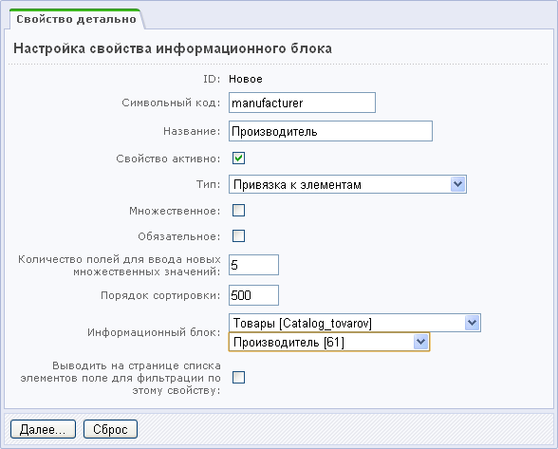
Рисунок 3.12 Настройка свойства информационного блока

Свойство Серийный номер производителя
Тип – Число. Свойство обязательное. Для этого свойства нам необходимо задать расширенные настройки.
- Нажмите на кнопку , откроется форма детальной настройки свойств (Рисунок 3.13).
- Поставьте флажок в поле Значения свойства участвуют в поиске.
Установка этой опции определяет будет ли это свойство участвовать в поиске. А поиск по коду производителя может потребоваться покупателям интернет-магазина.
- Нажмите кнопку Далее, форма закроется, система вернется к форме создания свойств инфоблока.
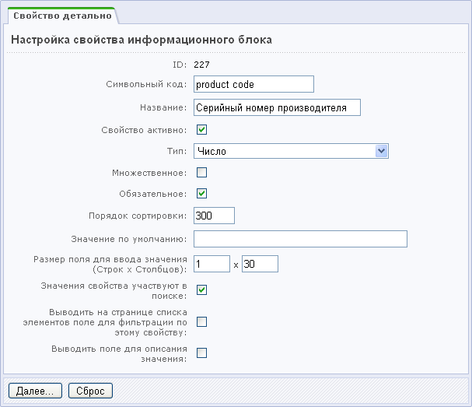
Рисунок 3.13 Детальная настройка свойства
На этом свойстве число свободных строк формы закончится.
- Нажмите кнопку Применить.
Добавленные свойства сохраняться, форма перезагрузится, появятся новые пять полей. Можно продолжать работу по созданию свойств.
Свойство Цена конкурентов
Тип – Число. В детальных настройках свойства установим флажок у параметра Выводить на странице списка элементов поле для фильтрации по этому свойству. Посетитель магазина вряд ли будет искать товар по цене конкурента, а вот возможность отфильтровать товар по этому свойству может возникнуть.
Свойство Срок возврата товара по гарантии
Тип – Строка. Свойство обязательное. Не смотря на то, что в этом поле будет указываться временной параметр (6 месяцев, год и так далее), тип свойства Дата/Время использовать нельзя в нашем случае. Так как тип Дата/Время предполагает указание конкретной даты и конкретного времени.
- Примечание. Как альтернативный вариант можно предложить использовать тип Список. Это даст гарантировано единообразное отображение сроков возврата, что с учетом низкой квалификации менеджеров может оказаться значимым.
В форме детальной настройки свойств установите флажки у параметров Значения свойства участвуют в поиске и Выводить на странице списка элементов поле для фильтрации по этому свойству.

Свойство Дополнительные изображения
Тип – Файл. Свойство множественное. В форме детальной настройки свойств в поле параметра Количество полей для ввода новых множественных значений можно выставить число полей для загрузки файлов, которые будут отображаться при создании элемента. Если предполагается, что дополнительных изображений будет не более какого-то числа, то выставьте это число сразу. Мнемонический код для этого свойства должен быть обязательно MORE_PHOTO. В этом случае система сама выведет дополнительные изображения на странице детального просмотра.
В поле Типы загружаемых файлов выберите Изображения.

Свойство Статус товара
Это свойство реализовывалось бы полностью штатным шаблоном в поставке демосайта, если бы не требование заказчика указывать срок поступления товара. Поэтому статус Дата поступления мы реализуем с помощью свойства.
Надо заметить следующее. По умолчанию все свойства, заданные для инфоблока будут выводиться просто в виде таблицы. В случае данного свойства нам необходимо, чтобы Статус товара - Ожидаемая дата поступления (available date) отображался только если текущая дата ранее, чем указанная в этом свойстве. В типовом шаблоне это не реализовано. Придется немного изменить шаблон компонента. Свойство мы создадим, а пример изменения шаблона покажем ниже.
Тип свойства – Строка.

Свойства Compatibility
Свойство Совместимость (Compatibility) – указывает на товары, которые совместимы (или рекомендуемы) с выбранным товаром. Например, фотообъективы фирмы Sigma могут выпускаться как для фотоаппаратов Nikon, так и для фотоаппаратов Canon. Поэтому есть смысл при просмотре конкретной модели объектива (фотоаппарата) видеть совместимые с ними товары.
Тип свойства – Привязка к элементам. Свойство множественное. В форме детальной настройки свойств в поле параметра Количество полей для ввода новых множественных значений можно выставить число полей для присоединяемых элементов, которые будут отображаться при создании элемента.
- Примечание. На объемных каталогах такое решение может оказаться неудобным для контент-менеджера. Это зависит от конфигурации торгового каталога, но иногда свойство Сопутствующие товары делают типа «Привязка к секции». Так мы можем выводить любой из товаров из нужной секции. Если объём товарного каталога небольшой, то менеджер вручную привязывает все сопутствующие товары. Для больших объемов обычно указывают, что с текущим товаром можно показывать сопутствующие товары из нужных секций. Подобное решение требует программирования и оно оправданно только если структура торгового каталога богатая и количество номенклатурных позиций велико.
В поле параметра Информационный блок необходимо выбрать значения по аналогии со свойством Производитель. Однако в этом свойстве происходит привязка элементов инфоблока Товары интернет-магазина, того самого, который мы сейчас создаем. То есть на данный момент мы не можем указать параметры этого поля. Следовательно, вам, после создания инфоблока нужно будет вернуться в детальные настройки этого свойства и в поле Информационый блок выбрать нужный тип инфоблока и инфоблок.
В поле Сортировка можно изменить положение свойств между собой. На странице товара в публичной части сайта свойства будут выводиться в соответствии с заданной сортировкой.
Все необходимые свойства инфоблока созданы, но этим не заданы все требуемые свойства товара. Ниже мы рассмотрим как задать и эти свойства.
- Перейдите на закладку Доступ.
- Задайте нужные права на доступ к инфоблоку для соответствующих групп.
- Перейдите на закладку Подписи.
Заказчик в ТЗ оперирует словами «Категория» и «Подкатегория» вместо обычного для системы слова «Раздел». Не будем его переучивать и заменим на этой закладке слова «раздел» на «категорию». Термин «элементы» заменим на «товар».
- Произведите замену терминов на закладке Подписи.
- Сохраните внесенные изменения. Форма закроется, инфоблок создастся.

Задание свойств торгового каталога
Данный инфоблок будет использован в качестве торгового каталога. Значит, нам необходимо задать ему это свойство.
- Перейдите на страницу Настройки > Настройки продукта > Настройки модулей> Торговый каталог.
- В списке имеющихся инфоблоков найдите созданный вами инфоблок Товары интернет-магазина.
- Установите фложок в колонке Является торговым каталогом для этого инфоблока (Рисунок 3.14). Станут активными колонки Экспортировать в Яндекс.Товары и НДС.
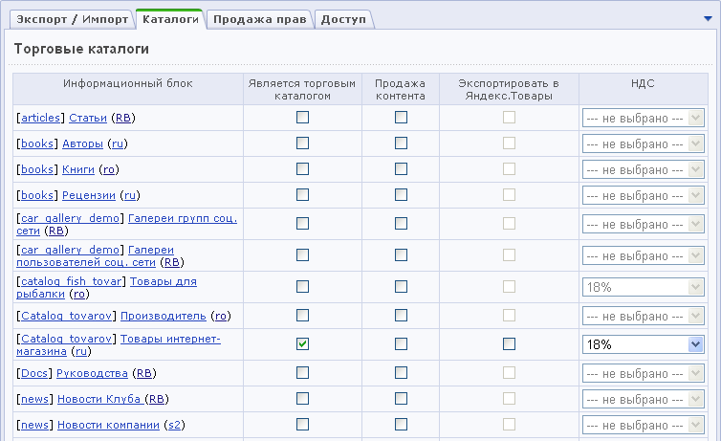
Рисунок 3.14 Задание инфоблоку свойств торгового каталога
- Примечание. Если у вас уже есть ставка НДС, то в колонке НДС установите ее. Если нет, то не страшно, к этому шагу мы еще вернемся.
- Сохраните внесенные изменения.
Теперь, перед добавлением инфоблоков надо создать разделы и подразделы.

Создание разделов
Перед созданием элементов инфоблока желательно заранее создать саму структуру каталога. Структура может быть сколь угодно большой глубины вложенности, однако практика показывает, что более 4-го уровня редко кто опускается.
- Примечание. Если все же возникла необходимость в глубине вложенности более 4-х, то необходимо иметь в виду, что потребуется изменение файлов css и шаблонов меню, используемых для вывода структуры каталога в меню сайта. Подробнее об этом смотрите в Руководстве по использованию компонентов Меню (http://www.1c-bitrix.ru/download/manuals/ru/menu_tutorial.doc).
При создании структуры нам будет необходимо осуществить некоторые дополнительные операции, которые мы не выполняли при создании разделов в инфоблоке-справочнике. Выполнение этих операций будет необходимым для задания свойства товара SEO name.
Параметры разделов заданы в ТЗ. Рассмотрим эти параметры с указанием какой из них какими средствами системы будет реализован.
Цитата из ТЗ:
Категория или субкатегория:
- ID- уникальный идентификатор (штатное свойство системы);
- Location – расположение (В терминах системы – родительский раздел. Штатное свойство системы.);
- Name – имя (штатное свойство системы);
- Images - изображение (штатное свойство системы);
- Description – описание (штатное свойство системы);
- Page title – вывод названия раздела в качестве названия страницы (штатное свойство системы);
- Meta keywords – ключевые слова для раздела (создается дополнительное свойство);
- Meta description – описание для раздела каталога (создается дополнительное свойство);
- Status (Active, disabled) – активность раздела (штатное свойство системы).

Как видим из ТЗ практически все свойства раздела реализуются штатными средствами, только для Meta keywords и Meta description необходимо создать дополнительное пользовательские свойства. Вот с них и начнем.
- Перейдите в раздел Контент > Товары > Товары интернет-магазина. Откроется пустой пока еще список разделов.
- Нажмите на кнопку Добавить категорию на Контекстной панели. Откроется форма создания раздела.
- Перейдите на закладку Доп. свойства.
- Нажмите на ссылку Добавить пользовательское свойство. Откроется форма добавления пользовательского свойства (Рисунок 3.15).
- Примечание. Пользовательские поля можно создать и на странице Настройки > Настройки продукта > Пользовательские поля. При создании поля на этой странице вам дополнительно к описанным ниже полям придется заполнить поле Объект. При создании пользовательского поля через форму создания раздела это поле будет заполняться сразу.
- В поле Тип данных выберите Строка. Произойдет перезагрузка формы под указанный тип поля.
- В поле Код поля в верхнем регистре наберите UF_DESCRIPTION.
- В поле XML_ID введите идентификатор на латинице.
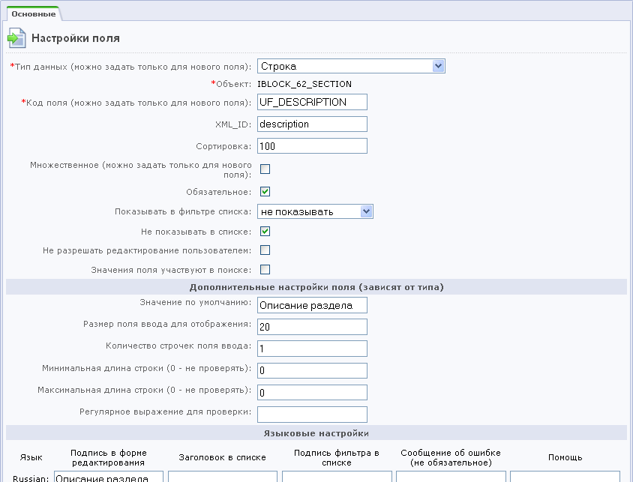
Рисунок 3.15 Создание пользовательского поля
- Примечание. Поле XML_ID не чувствительно к регистру. Теоретически допустимо и использование кириллицы, но от этого рекомендуем воздерживаться в силу возможных проблем при использовании различных кодировок.
- В поле Обязательное установите флажок.
- В поле Показывать в фильтре списка оставим не показывать. По этому полю фильтрацию элементов проводить не надо.
- В поле Не показывать в списке устанавливаем флажок. Создаваемое поле – поле для поисковых машин и его не нужно отображать на сайте в явном виде.
- В поле Не разрешать редактировать пользователям флажок не устанавливаем. В этом случае поле будет видно для пользователей и они будут его заполнять при создании разделов.
- В поле Значения поля участвуют в поиске флажок не устанавливаем. Создаваемое поле – поле для поисковых машин и его не нужно индексировать.
- В поле Значение по умолчанию наберите: Введите описание раздела. Это будет подсказкой редакторам сайта что вводить в данное поле.
- Примечание. Возможна ситуация, когда это поле будет игнорироваться контент-менеджерами с низкой квалификацией. В этом случае на сайте выведется упомянутая выше надпись. Рекомендуется сделать это поле обязательным для заполнения.
- В поле Размер поля ввода для отображения установите 50. Это расширит поле и редактору будет легче воспринимать вводимый текст.
- В поле Количество строчек поля ввода введите 2, теперь будет отображаться поле в две строки, а не в одну. Это тоже облегчит восприятие вводимого текста редактором.
Остальные поля до Языковых настроек пропустим.
- В колонке Подпись в форме редактирования введите название поля, как оно должно отображаться в форме создания раздела: Описание раздела для русского языка и Meta description для английского.
- Сохраните внесенные изменения. Форма закроется. Поле создастся.
- Повторите действия по созданию пользовательского поля для свойства Meta keywords.
Теперь у нас на закладке Доп. свойства появилось два поля (Рисунок 3.16):
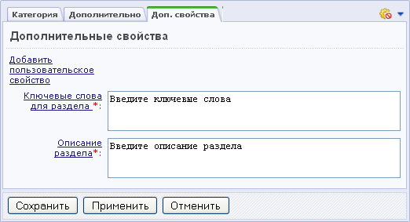
Рисунок 3.16 Созданы дополнительные поля
- Перейдите на закладку Категория.
Для простоты работы над созданием раздела вынесем все поля, которые необходимо добавлять на закладку Категория. Для этого настроим форму создания категории.
- Нажмите на кнопку Настроить на Контекстной панели. Откроется форма настройки (Рисунок 3.17).
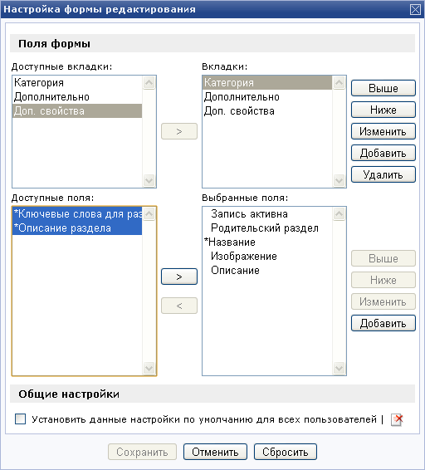
Рисунок 3.17 Настройка формы редактирования
В левых полях у нас появляется то, что есть на данный момент. В правых полях – то, что мы хотим видеть.
- В левом поле Доступные вкладки выберите Доп. свойства. В левом поле Доступные поля отобразится список созданных нами дополнительных полей.
- В правом поле Вкладки выберите Категория. В правом поле Выбранные поля отобразятся имеющиеся на данный момент в этой вкладке поля.
- В левом поле Доступные поля с помощью кнопки Ctrl выберите оба созданных нами пользовательских поля.
- С помощью кнопки перенесите эти поля в поле Выбранные поля.
Теперь нам надо еще адаптировать создание каталога под SEO.
- В правом поле Вкладки выберите Дополнительно. В нижнем правом поле Выбранные поля отобразятся поля этой вкладки.
- С помощью кнопки перенесите поле Символьный код в правое поле Доступные поля.
- В правом поле Вкладки выберите вновь Категория.
- С помощью кнопки перенесите поле Символьный код из поля Доступные поля в Выбранные поля.
- Нажмите на кнопку Изменить в нижней группе кнопок. Откроется диалог для замены названия поля (Рисунок 3.18).
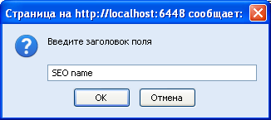
Рисунок 3.18 Диалог замены названия
- Замените название с Символьный код на SEO name.
- Нажмите кнопку ОК. Название поля измениться.
- С помощью кнопок Выше и Ниже расположите поля в нужном вам порядке.
Желательно, что бы добавленные поля были обязательно выше поля Описание, которое в форме создания раздела очень большое. И, если не изменять положение полей, добавленные вновь поля будут скрыты за экраном. Потребуется прокрутка.
- Поставьте флажок Установить данные настройки по умолчанию для всех пользователей. Теперь такое положение полей будет видно всем пользователям.
- Сохраните внесенные изменения. Диалог настройки закроется. Форма создания раздела приобретет выбранный вами вид (Рисунок 3.19).

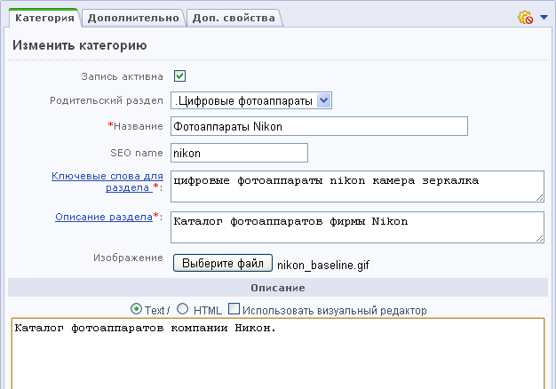
Рисунок 3.19 Вид формы добавления раздела
- Примечание. Поле SEO name будет использоваться при формировании URL страницы и раздела. Без его указания страница и раздел отображаться не будут. Однако поле SEO name для раздела сделать обязательным для заполнения невозможно без дополнительного программирования. Значит нужно либо модифицировать код, либо дать инструкции редакторам сайта на обязательность заполнения поля и на недопустимость совпадения значений этого поля для разных разделов.
Для создания раздела необходимо заполнить поля этой формы. Создание иерархии разделов происходит аналогично тому, как мы описывали в создании разделов для инфоблока-справочника. В «Примере» мы не будем создавать полную структуру Интернет-магазина. Создадим только два раздела: Цифровые фотоаппараты – в качестве раздела первого уровня, Nikon – в качестве раздела второго уровня.
- Создайте два раздела. Один вложен в другой, данные для полей подберите самостоятельно.
В ТЗ указано понятие статуса раздела. Смена статуса активный на неактивный и обратно реализуется следующим образом:
- Перейдите на страницу Контент > Товары > Товары интернет-магазина > Цифровые фотоаппараты. Откроется список имеющихся разделов. (В нашем случае это единственный раздел Nikon)
- Откройте форму редактирования свойств раздела. Снимите/установите флажок с поля Запись активна.
- Сохраните внесенные изменения.
Теперь можно переходить к созданию элементов.

Создание элементов
Создание элементов возможно как вручную, так и импортом из файлов.
Создание элементов также начнем с настройки формы создания элементов.
- Нажмите на кнопку Добавить товар на Контекстной панели. Откроется форма добавления элемента.
- Нажмите на кнопку Изменить на Контекстной панели. Откроется диалог Настройка формы редактирования.
В целом работа с этим диалог уже описывалась при создании разделов для каталога. Поэтому упомянем только обязательную операцию.
- Перейдите в правом поле Вкладки на Дополнительно. В правом нижнем поле Выбранные поля откроется список полей этой вкладки.
- В этом поле выберите Символьный код и нажмите кнопку Изменить. Откроется диалог смены названия поля.
- Измените название поля с Символьный код на SEO name.
Далее, вы можете изменить положение полей на вкладках согласно вашим предпочтениям. На иллюстрации будет показано созданное нами размещение полей, которое может отличаться от вашего. На порядок работы и тем более на функционал несовпадение между нашим образцом и тем, что получится у вас, не влияет.
Нами на иллюстрации (Рисунок 3.20) удалены поля задания сроков активности, перенесены свойства Дополнительные изображения на закладку Подробнее и изменен порядок расположения полей на закладке Товар.
- Примечание. Кнопка Настроить позволяет произвести очень глубокие изменения в форме создания элемента. Если созданием инфоблоков будут заниматься специалисты с низкой квалификацией, то есть смысл перестроить форму, убрав ненужные закладки в принципе, либо собрать на одной закладке все поля, которые нужны для создания элемента.
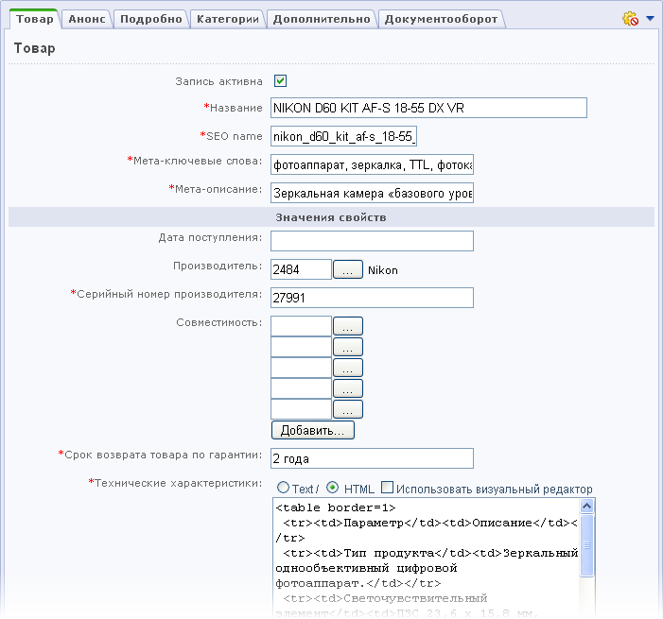
Рисунок 3.20 Форма создания элемента инфоблока
- Примечание. Настроенная форма изменится не только в административной части. Элементы инфоблока можно добавлять и из публичной части. Форма добавления элемента в публичной части будет также соответствовать этой настроенной форме.

Создание элемента вручную
Для создания элементов вручную необходимо как минимум заполнение всех обязательных полей.
Приводить пошаговое описание заполнения всех полей мы не будем, так как «Пример создания интернет-магазина» рассчитан на специалистов, имеющих базовое представление о системе «1С-Битрикс: Управление сайтом». Отметим только моменты, которые не столь очевидны.

Заполнение полей типа Привязка к разделам и Привязка к элементам.
Заполнение этих полей невозможно для еще не созданных элементов или разделов. В нашем случае это поля Производитель и Совместимость. Поле Производитель мы можем заполнить (у нас уже создан инфоблок), поле Совместимость – нет. Отсюда рекомендации по заполнению каталога. Начинайте наполнение каталога товаров с аксессуаров и дополнительных товаров. Тех, которые вы будете потом привязывать к основным товарам.
- Примечание. В нашем «Примере» в целях экономии места мы не будем рассматривать поле Совместимость. Работа с этим полем аналогична работе с полем Производитель.
- Для заполнения поля Производитель нажмите на кнопку рядом с этим полем. Откроется форма для выбора элементов для присоединения (Рисунок 3.21).
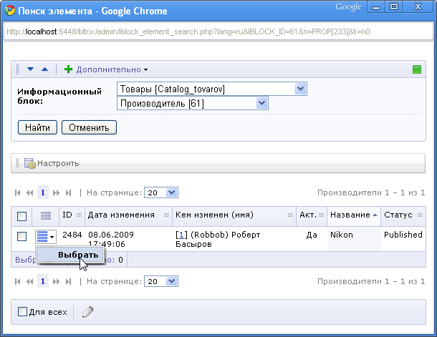
Рисунок 3.21 Форма выбора элемента
- В группе полей Информационный блок выберите нужный тип ифоблока и нужный инфоблок. Отфильтруются нужные элементы.
- Выберите нужный элемент. (В нашем случае это единственный элемент - Nikon) и с помощью команды Выбрать добавьте его в поле Производитель.
Заполнение полей типа Text\HTML
Заполнение полей этого типа ни чем не отличается от работы в Визуальном редакторе продукта. Для облегчения работы контент-менеджеров рекомендуется использовать сниппеты (http://dev.1c-bitrix.ru/learning/course/lesson.php?COURSE_ID=21&ID=1216).
Торговый каталог
Поля параметров торгового каталога появляются после присвоения инфоблоку свойств торгового каталога.
При создании элемента обязательно заполнение полей Базовая цена и Валюта.
- Примечание. Базовая цена – это произвольная цена, от которой происходит расчет всех остальных цен в магазине как в сторону уменьшения, так и в сторону увеличения. Это не обязательно закупочная цена.
На закладке Параметры:
- Введите в поле Количество на складе нужное число.
- В поле Уменьшать количество при заказе установите флажок.
- Примечание. При использовании этой функции надо учитывать, что при достижении счетчиком значения 0 товар станет невозможным заказать. Значит надо внимательно отслеживать количество товара на складе.
- Если предполагается доставка товара почтой или другими системами доставки, где учитывается вес товара, заполните поле Вес.
- Примечание. При создании файла csv для импорта данных не забудьте предусмотреть и это поле.
Закладку Скидки пока не трогаем, они у нас не созданы.
Заполнение полей типа Файл
В нашем случае – это дополнительные фотографии. Фотографии должны быть заранее подготовлены, так как поля этого типа штатными средствами системы не обрабатываются. Если загружаемые дополнительные картинки должны быть приведены к единому размеру, то необходимо воспользоваться функцией CIBlock::ResizePicture (http://dev.1c-bitrix.ru/api_help/iblock/classes/ciblock/ResizePicture.php).
Обрабатывать поля можно с помощью механизма обработчиков (http://dev.1c-bitrix.ru/api_help/main/general/technology/events.php). Достаточно зарегистрировать обработчики событий на создание элемента инфоблока и редактирование элемента инфоблока. В этом случае если обработчик обнаружит неудовлетворяющие условию данные в этих полях, то он обработает картинки.
- Примечание. С обработчиками следует обращаться очень внимательно. Поскольку событийная модель BirixFramework довольно богатая, то при небрежности в коде обработчика могут появиться трудноуловимые ошибки. Они могут основательно попортить нервы разработчику.
Заполнение поля SEO name
Несмотря на то, что элементы могут быть расположены в разных папках поле SEO name должно быть уникальным. В противном случае при использовании ЧПУ будут возникать проблемы: если символические коды элементов одинаковые, то выводиться будет первый попавшийся элемент с таким кодом. То есть по адресам …/catalog/razdel_1/element и …/catalog/razdel_2/element откроется один и тот же товар, так как код элемента не уникален. Несмотря на то, что разделы разные.
- Важно! В текущей версии система не производит контроль уникальности любого из полей в пределах инфоблоков. Отслеживание уникальности поля SEO лучше не доверять контент-менеджерам, а самостоятельно зарегистрировать обработчик на добавление, модификацию элемента инфоблока и для этого поля сделать проверку на уникальность.

Импорт/Экспорт данных
Добавление товара вручную при большом объеме элементов инфоблока нерентабельно по трудозатратам, хотя и известны случаи ручного наполнения каталога из более чем 5000 элементов. Гораздо проще добавить элементы инфоблока с помощью функции импорта данных. В «1С-Битрикс: Управление сайтом» доступно три вида импорта данных:
- Импорт из 1С;
- Импорт из файла формата XML;
- Импорт из файла формата CSV.
В ТЗ на интернет-магазин сказано:
Import/Export
Система выгрузки товара для:
- Электронных каталогов,
- Прочих нужд,
- Синхронизации данных.
Система загрузки товара
- Перенос каталогов,
- Синхронизации данных.
Все эти задачи решаются штатными средствами. Для этого можно использовать один из трех механизмов импорта/экспорта. Для экспорта во внешние электронные каталоги будет также штатная функция системы.

Импорт из 1С
Достаточно часто у заказчика база данных товаров расположена в программе «1С: Предприятие». Начиная с версии 8.1 в этой программе предусмотрен штатный механизм экспорта данных в «1С-Битрикс: Управление сайтом». Благодаря чему возможно использование существующей базы товаров для наполнения Интернет-магазина.
Настройка импорта со стороны "1С-Битрикс: Управление сайтом" производится на странице Магазин > Настройки магазина > Интеграция с 1С. Выполнение импорта осуществляется через интерфейс программы "1С: Предприятие 8.1". Детально процесс настройки и собственно импорта мы рассматривать не будем в силу ограниченности объема «Примера». Если вы решили экспортировать данные из «1С: Предприятие», то воспользуйтесь «Руководством по взаимодействию "1С: Предприятие 8.1" и "1С-Битрикс: Управление сайтом 8.0"» на странице http://dev.1c-bitrix.ru/docs/php.php#tab-integration-link.
Но некоторые замечания по поводу механизма импорта из "1С: Предприятие" дадим. Импорт из 1С не всегда применим в «чистом» виде: конфигурация может быть кастомизированой или структура номенклатуры в "1С: Предприятие" такая, что совсем «не ложится» в «1С-Битрикс: Управление сайтом» без существенных трудозатрат.
В этом случае первичное наполнение магазина лучше произвести другими способами, а затем провести комплекс организационных мер по наладке интеграции с учётной системой "1С: Предприятие" уже работающего магазина во вторую очереди разработки интернет-магазина.
Основное правило реорганизаций - все дополнительные детали в виде пакета картинок, дополнительных свойств номенклатурной позиции делаются уже на стороне «1С-Битрикс: Управление сайтом». То есть из «1С: Предприятие» необходимо получить как минимум: название, артикул, детальное описание, структуру каталога. По возможности изображение и цену с валютами.

Импорт из файла XML
Механизм выгрузки через XML – довольно сложный и используется для интеграции с существующими системами учета. В силу сложности темы в «Примере» этот способ импорта рассматриваться не будет.

Импорт из файла CSV
Импорт из файла CSV – относительно удобный способ добавления товаров в каталог магазина.
Правда, механизм импорта осложняется тем, что в любом каталоге практически всегда есть привязки к инфоблокам-справочникам. На стадии загрузки невозможно штатными средствами задать привязки элементов. Поэтому после загрузки элементов придется вручную проходить весь каталог и производить привязку элементов.
Опытные разработчики применяют следующий метод. Сначала в MS Excel создается специальный файл, в котором менеджер вручную задает привязки между элементами.
Пример строки файла:
ID элемента | привязка к ИБ 1 | привязка к ИБ 2 | привязка к ИБ3 | И так далее…
После того как такой файл будет создан, он передается скрипту, который по наименованию ищет значения в связанных справочниках и для каждой записи выставляет ID связанного элемента из внешнего справочника.
А потом кастомным загрузчиком загружаются все CSV-файлы и восстанавливаются привязки. Этим загрузчиком так же можно производить очистка данных (типпографика), добавлять и генерироватьслужебные поля.
Подобное можно выполнить и в «1С-Битрикс: Управление сайтом», если вывести столбцы в списке элементов и переключиться в режим быстрого редактирования. Только в MS Excel это делается на порядок быстрее из-за того, что список выпадает прямо из ячейки, а не подгружается в новом окне как в «1С-Битрикс: Управление сайтом». Кроме того неквалифицированному менеджеру привычнее работа в MS Excel.
- Примечание. Дополнительно, при загрузке данных следует озаботиться их типпографикой. Обычно данные отформатированы так, что их лучше не показывать людям. Например, «» вместо "", лишние пробелы, знаки табуляции и прочее. Можно понадеяться что перед запуском материалы вычитают менеджеры со стороны заказчика, но обычно этого не происходит, а при импорте больших каталогов и вовсе очень дорого по ресурсам. Поэтому данные желательно типпографить, чтобы они не портили верстку шаблонов и выглядели аккуратно. (http://www.typograf.ru/about/, http://www.artlebedev.ru/tools/typograf/about/).
Это можно уже делать и отдельными скриптами внутри БД - если использовать стандартный импорт и после него прогонять отдельные скрипты..

Настройки импорта
Для добавления свойств типа HTML/text (в нашем случае это свойство «Технические характеристики») нам нужно добавить одну возможность в импорт: возможность задавать импорт в формате html.
- Перейдите на страницу Настройки > Настройки продукта > Настройки модулей > Торговый каталог.
В закладке Экспорт/Импорт нас интересует поле Доступные поля товара.
- В группе Экспорт / импорт из CSV в поле Доступные поля товара в общем списке с помощью клавиши Ctrl сделайте активными строки: Тип описания (B_IBLOCK_ELEMENT.DETAIL_TEXT_TYPE), Мнемонический код.
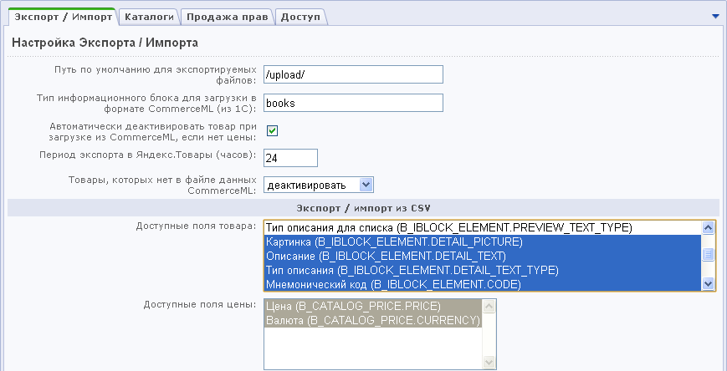
Рисунок 3.22 Выбор доступных полей
- В поле Доступные валюты выберите валюту RUB.
- Сохраните внесенные изменения.
Теперь можно перейти непосредственно к импорту.
- Примечание. Импорт в «1С-Битрикс: Управление сайтом» возможен в двух вариантах: просто импорт из файла CSV в инфоблоки и импорт как торговый каталог. Нам необходим именно второй вариант.

Файл csv
Прежде чем импортировать данные, нужно создать файл CSV, который будет применяться как источник для импорта. По умолчанию в «1С-Битрикс: Управление сайтом» для файлов импорта используется разделитель «;». Если вы в своем файле будете использовать иной разделитель, то при выполнении самого импорта не забудьте указать нужный.
- Примечание. Достаточно часто используется символ «|», так как он никогда не встречается в названиях товаров.
Удобнее всего для создания файла использовать программу MS Excel. Можно использовать и другие, вплоть до простейшего Блокнота, но этот табличный редактор удобен и им привычно пользоваться обычным пользователям.
- Откройте программу MS Excel.
- Создайте новый файл под любым именем (в нашем случае пусть это будет: baza) и сохраните его с расширением csv.
- Примечание. При сохранении файла в формате csv в MS Excel 2007 нет формата разделителя «;». Excel предлагает сохранить только с разделителем «,». Соглашайтесь. На самом деле файл сохраниться с нужным разделителем – точка с запятой. Почему так происходит – вопрос к разработчикам MS Excel.
В файле CSV обязательно должны присутствовать как минимум два параметра: уникальный идентификатор и название элемента. Название колонок с параметрами не обязательно должно совпадать с названиями параметров в системе. Главное, что бы они были понятны вам, и при задании условий импорта у вас не возникло затруднений в определении соответствий полей создаваемого вами сейчас файла CSV и полей формы импорта.
- Создайте обязательные колонки. Пусть они называются ID и Название.
- В колонку ID внесите произвольные цифровые индексы. Индексы должны быть уникальными для каждой строки.
- В колонку Название внесите названия товаров так, как они должны будут отражаться в списке товаров.
Готов необходимый минимум параметров. При желании можно сохранить файл и импортировать его на сайт, технически операция импорта осуществиться. Но это – технический минимум, нормальную торговлю на этих данных организовать невозможно. Значит, будем дополнять файл дальше.
Нам нужно, чтобы каждый товар попадал строго в нужную папку в рамках уже созданной структуры каталога. Для этого в процедуре импорта все предусмотрено. Нужно только создать колонки, которые будут объяснять, куда какому товару попадать. У нас крайне простая структура с двумя уровнями вложенности. Значит, надо создать две колонки с названиями первого и второго уровня папок в каталоге.
- Создайте колонку для первого уровня и назовите ее Первый уровень.
- Создайте колонку для второго уровня и назовите ее Второй уровень.
В нашем «Примере» все элементы относятся к Цифровым фотоаппаратам из Японии.
- Заполните колонки Первый уровень и Второй уровень для всех элементов, согласно нашей структуре. Первый уровень – Цифровые фотоаппараты, Второй уровень – Nikon.
- Примечание. Названия, вводимые в эти колонки должны точно совпадать с теми названиями, которые используются в каталоге. Если названия не будут совпадать, то система при импорте создаст разделы с новыми названиями и в них поместит импортируемые элементы.
- Примечание. В принципе можно структуру каталога заранее не создавать. При первом импорте будут созданы разделы нужного уровня вложенности с названиями, заданными в колонках файлах. Но при регулярном импорте важно указать точное название разделов для импорта элементов.
- Примечание. Если будут указаны названия разделов нижнего уровня, но не указаны имена разделов верхнего уровня, то будут созданы папки верхнего уровня с именем «Пустое название». Если у вас случайно произошла такая ошибка, то повторного импорта можно не производить. Просто перенесите добавленные элементы в нужную папку.
Теперь можно приступать к созданию колонок с данными о товаре.
- Создайте колонки, соответствующие необходимым данным для импорта.
- Заполните колонки данными.
Некоторые моменты:
- Если в качестве описания используется текст отформатированный html тегами, то необходимо в настройках Торгового каталога добавить в качестве используемой строку Тип описания. (Это сделано выше.) Если html форматирование используется и для анонсового описания, то нужно добавить соответствующую строку и для анонсового описания. Соответственно в CSV файле должны быть добавлены колонки, указывающие на тип описания.
- Добавление элемента в колонки со свойством типа Привязка к элементу не произведет автоматического привязывания элемента, если элементы еще не созданы. (Так как заполнить эту колонку можно только ID элементов, а они еще неизвестны.) Привязку необходимо осуществить после экспорта вручную, как мы это делали при ручном добавлении. Однако, если элементы инфоблоков, уже созданы, то можно в соответствующие колонки ввести код элемента. В нашем случае мы можем ввести код элемента для поля Производитель, но не сможем ввести код для полей Совместимость.
- При добавлении цены необходимо следить, чтобы разделитель десятичных знаков, используемый в «1С-Битрикс: Управление сайтом» совпадал с разделителем, используемым в CSV файле. Что бы избежать возможных ошибок, достаточно использовать установки по умолчанию. В системе «1С-Битрикс: Управление сайтом» в качестве разделителя десятичных знаков используется запятая. По умолчанию в MS Excel при выборе формата ячеек колонки как «числовой» тоже будет использоваться запятая. Если в силу каких-то причин в CMS был сменен тип разделителя для десятичных знаков, то его необходимо поменять и в CSV файле.
- Одновременно с указанием цены в CSV файле обязательно необходимо предусмотреть колонку «валюта», в которой будет указана используемая валюта. (Российский рубль имеет название RUB.) Без этого импорта не произойдет. Точнее – импорт элементов осуществиться, но цены не будут добавлены.
- Для загрузки данных для свойств с признаком множественности необходимо повторить строку с товаром столько раз, сколько будет множественных полей. Например, в случае со свойством Технические характеристики нам нужно заполнить три поля. Следовательно, в файле CSV получится по три строки на каждый товар. (Если множественных свойств несколько, то число строк должно равняться числу параметров наибольшего свойства. Ячейки для параметров свойств с меньшим числом можно просто оставить пустыми) Все строки должны быть одинаковыми по содержанию, за исключением множественных полей, которые изменяются указанием новых данных для этого свойства. Подобная особенность импорта с помощью стандартного механизма приводит к распуханию файла если количество множественных свойств много и они интенсивно используются. При импорте больших файлов следует использовать пошаговые операции.

Картинки
Перед импортом необходимо загрузить картинки в систему. В файле CSV для них должны быть выделена свои отдельная колонка. Картинки могут быть расположены в любом месте в рамках файловой структуры, главное – указать при импорте правильный путь до них. Рекомендуется использовать папку upload.
- Создайте папку foto_files в папке upload.
- Загрузите в нее картинки импортируемых товаров.
- Сохраните внесенные изменения.
- Примечание. Образец CSV файла лежит в архиве вместе с файлом «Примера».
Теперь можно приступать к импорту данных.

Импорт данных
- Перейдите на страницу Магазин > Торговый каталог > Импорт данных > Import CSV (new). Откроется трехшаговый мастер импорта (Рисунок 1.22).
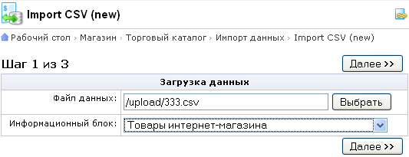
Рисунок 3.23 Первый шаг в импорте данных
- С помощью кнопки Выбрать укажите путь до файла CSV. (Если файл до этого не был загружен в систему, то загрузите файл).
- В поле Информационный блок укажите в выпадающем списке инфоблок Товары интернет-магазина.
- Нажмите кнопку Далее. Система перейдет ко второму шагу. Откроется форма второго шага импорта.
В этом шаге нам ничего менять не надо. По умолчанию все выставлено как нужно. Для информации просто скажем, что можно использовать как разные разделители, так и заданную ширину полей. По умолчанию в программе MS Excel используется разделитель точка с запятой - «;». Не будем менять этих установок.
По умолчанию первая строка в файле должна определять названия колонок. Возможен и другой вариант, для этого предусмотрено поле Первая строка содержит имена полей. Но мы используем штатный вариант, другие варианты не рассматриваем и потому с этого поля флажок не снимаем.
- Нажмите кнопку Далее, система перейдет к третьему шагу импорта и откроется последний шаг настроек (Рисунок 3.24).
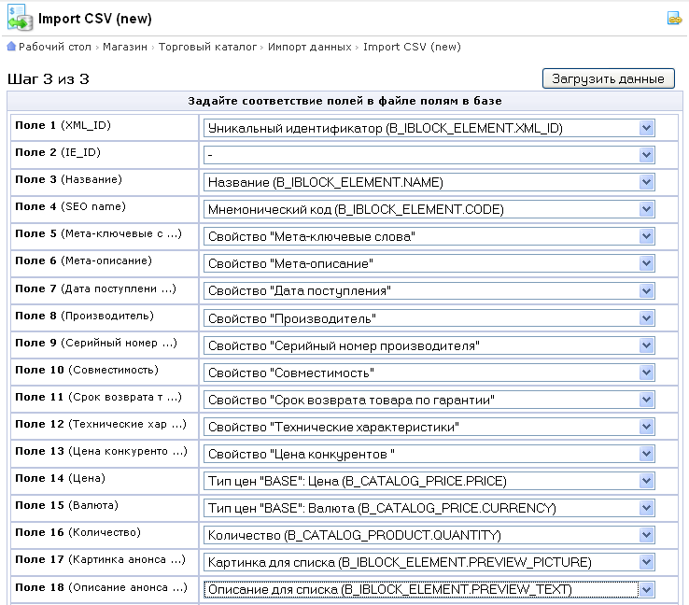
Рисунок 3.24 Третий шаг настроек импорта
В этой форме вам надо составить соответствие колонок в CSV файле свойствам инфоблока. Это действие не должно вызвать у вас затруднений. Необходимо только следить за правильностью соответствий.
- Примечание. В свойствах инфоблока не совсем явно выражены названия анонса и подробного описания. Подробное описание называется просто «описание», а анонс называется «описание для списка».
После задания соответствий переходим к Дополнительным настройкам (Рисунок 3.25).
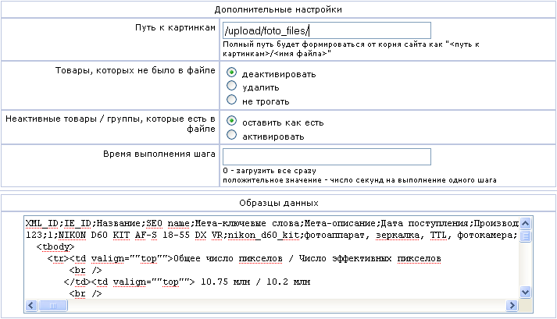
Рисунок 3.25 Дополнительные настройки импорта
- В поле Путь к картинкам укажите путь до папки с картинками.
Если группе Товары, которых не было в файле выбрать не трогать, то товары и разделы добавленные ранее останутся без изменений. Если выбрать деактивировать, то станут неактивными все папки, которые были нами созданы ранее, но в которые не добавилось ни одного элемента, а так же деактивируются все ранее добавленные элементы. Если выбрать удалить, то папки, в которые не добавлено ни одного элемента и ранее добавленные элементы будут удалены. В нашем «Примере» мы выберем не трогать, так как структура разделов нами уже задана.
Поле Неактивные товары/группы, которые есть в файле не трогаем. Для информации – это функция для случаев, когда по каким-то причинам (например, отсутствие товара на складе) позицию товара деактивируют, а при последующем импорте ее надо опять включить.
Параметр Время выполнения шага сделан для больших файлов импорта. Большой – это несколько тысяч позиций. При таких файлах рекомендуется использовать шаг в 30-60 секунд. В нашем случае тестового файла CSV можно поставить 0 и весь импорт произойдет в один шаг.
- Нажмите на кнопку Загрузить данные. Начнется процесс импорта. После его завершения система сообщит об успешном завершении операции (или об возникших ошибках).
Перейдите в публичную часть сайта и посмотрите результаты импорта (Рисунок 3.26).
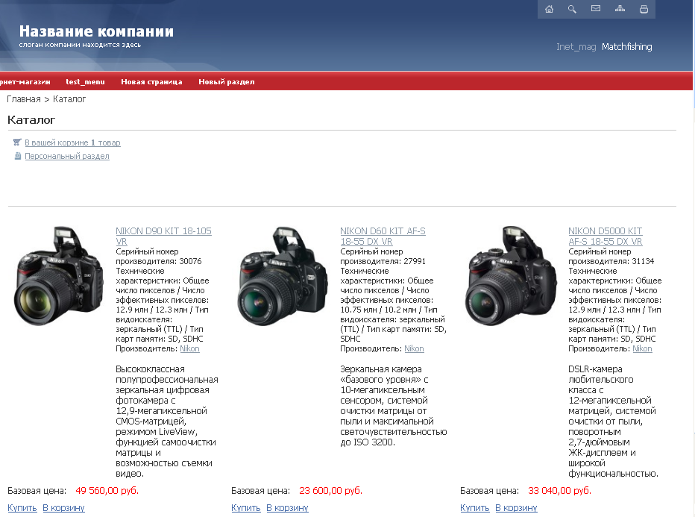
Рисунок 3.26 Импорт осуществлен

Сохранение конфигурации импорта
Если импорт будет производиться регулярно, то есть смысл сохранить конфигурацию импорта для упрощения дальнейшей работы. В этом случае надо создать свою схему.
- Перейдите на страницу Магазин > Торговый каталог > Импорт данных. Отроется список имеющихся на данный момент схем импорта.
- В контекстном меню выберите Добавить профиль и в выпавшем списке выберите тип профиля на основе которого будет создан новый. (В случае «Примера» – Import CSV (new)). Откроется первый шаг выполнения импорта.
- Выполните первые два шага по импорту по аналогии с описанным выше процессом. Третий шаг будет несколько отличаться.
- После задания соответствий полей в файле полям в базе данных и проведения Дополнительных настроек перейдите к полю Название схемы импорта (Рисунок 3.27) и заполните его.
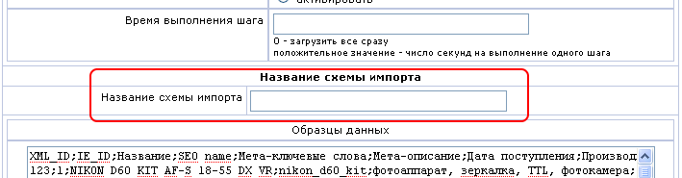
Рисунок 3.27 Сохранение схегы импорта
- Нажмите кнопку Сохранить. Новый профиль сохранится и появится в общем списке профилей импорта.
Теперь, при всех последующих импортах не нужно будет заново заполнять все поля, достаточно только выбрать нужную схему

Экспорт данных
Согласно требованиям ТЗ необходимо обеспечить экспорт товаров во внешние электронные каталоги типа Яндекс Маркет. Для этого предусмотрено два типа экспорта: Froogle и Yandex. Импорт в Яндекс возможен двумя способами: просто импорт и импорт типа simple (упрощенный). Вы можете использовать любой из этих способов. Разница между ними заключается в том, что simple режиме нет возможность выбрать отдельные разделы каталога, экспортируется весь выбранный инфоблок.
- Примечание. Если вы постоянно успешно производили выгрузку во внешний каталог через указанный механизм экспорта, а с какого-то момента начались ошибки, то прежде всего узнавайте не изменились ли требования к файлу со стороны внешнего каталога. Проблемы в этом случае можно решить, обратившись в техподдержку.
У Яндекса есть несколько типов объектов товарного катлога. (http://partner.market.yandex.ru/legal/tt/). Это: <vendor>, <model>, <book>, <artist> и <tour>. «1С-Битрикс: Управление сайтом» производит выгрузку в YML файл только общие для всех типов поля. А специализированные вроде ISBN и автора для типа товаров книга, длительность для фильма и прочие в текущей версии не выгружаются. На это стоит обратить внимание и включить в план работ кастомизацию выгрузки, например, если по этому материалу делается Интернет-магазин для продажи книг. Заказчик обязательно попросит выгружать автора и ISBN и ещё ряд полей в Яндекс-маркет. (Так же стоит это объяснить заказчику эту особенность CMS, что бы избежать обвинений в неполном экспорте данных в стандартной конфигурации.)
- Примечание. Разработчик должен взять за правило - просматривать файлы выгрузок во время проведения работ по интеграции или экспорту данных. Так как скрипт может отработать верно, а формат или содержимое выгрузки могут не совпадать.

Настройка отображения каталога
Для отображения каталога используется комплексный компонент Каталог. С его помощью нам и надо произвести настройку отображения каталога на страницах сайта. В ТЗ на магазин по поводу отображения каталога сказано:
Дополнительно в каталоге отображаются:
- Новости по теме,
- Обзоры и статьи по товару,
- Мнения пользователей.
Система управления дополнительными блоками на детальной странице товара, такими как "Рекомендуемый товар", "Похожий товар".
Кроме того, через настройки отображения каталога, решаются задачи, указанные в других частях ТЗ.
Если свести в единый блок все требования заказчика из разных частей ТЗ, то получим следующее:
- Вывод названий и ключевых слов для раздела и страницы;
- Использовать свойство Технические характеристики только при просмотре товаров списком;
- Вывод связанных элементов на странице детального просмотра;
- Вывод свойства Ожидаемая дата поступления в зависимости от даты;
- Вывод пользовательских отзывов о товаре;
- Установление параметра SEO для ЧПУ.
Все эти задачи решаются штатными средствами системы. Рассмотрим детально реализацию.
Вывод указанных параметров осуществляется через настройку параметров отображения каталога.
- Перейдите в публичной части на страницу каталога.
- Перейдите в режим Разработка. Станут доступными кнопки вызова меню компонентов (Рисунок 3.28).

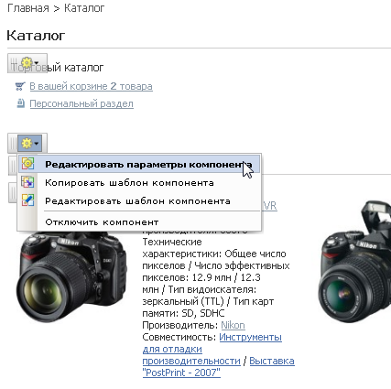
Рисунок 3.28 Вызов диалога настройки параметров
- Выполните команду Редактировать параметры компонента для компонента Каталог. Откроется диалог настройки параметров компонента.
Диалог имеет очень много настроек. Одних только групп параметров – 16. Мы коснемся только тех групп и параметров, которые нужны нам в плане нашего ТЗ.

Ключевые слова и названия
Для вывода названий страницы (раздела) и задания ей ключевых слов мы создавали свойства UF_KEYWORDS и UF_DESCRIPTION для разделов и Мета-ключевые слова и Мета-описание для страницы.
- В группе параметров Дополнительные настройки установите флажок в поле Устанавливать заголовок страницы. Теперь заголовок страницы будет браться из поле Название соответствующего странице элемента.
- Примечание. Заголовок страницы будет также выводится в строке названия браузера, если функция ShowTitle не задана в другом месте.
- В группе параметров Настройки списка в поле Установить ключевые слова страницы из свойства в выпадающем списке выберите UF_KEYWORDS, а в поле Установить описание страницы из свойства в выпадающем списке установите UF_ DESCRIPTION (Рисунок 3.29). Теперь описание раздела и ключевые слова для него будут выводиться из этих свойств.
- Установите флажок в поле Устанавливать 404 если элемент или раздел не найден. В этом случае товарный каталог покажет не сообщение на пустой странице (элемент или раздел не найден), а перебросит пользователя на 404 страницу. Где перед ним извинятся и дадут скидку или ещё какой бонус. Это уже из разряда «бантиков».
- Примечание. Разработчик должен взять за правило: на проекте должны быть вменяемые тексты на страницах 404, 500 ошибок и сообщение о технических работах.
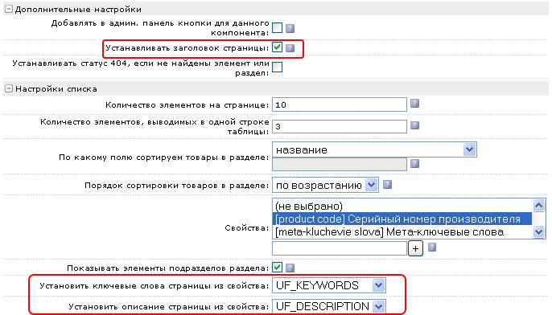
Рисунок 3.29 Установка названия, ключевых слов и описаний
- В группе параметров Настройки детального просмотра в поле Установить ключевые слова страницы из свойства в выпадающем списке выберите Мета-ключевые слова, а в поле Установить описание страницы из свойства в выпадающем списке выберите Мета-описание. Теперь и для каждой страницы будут использоваться введенные вами в этих полях значения.

Вывод свойства Технические характеристики
Это свойство должно выводиться при отображении списка товаров, но не должно показываться на странице детального просмотра товара. Остальные свойства должны показываться на обоих страницах: в общем списке и на детальной странице. Все свойства типа Строка и Число отображаются в списке в полях Свойства групп параметров Настройки списка и Настройки детального просмотра.
- Отметьте в этих полях нужные для вывода свойства. Свойство Технические характеристики должно быть отмечено в Настройках списка и не отмечено в Настройках детального просмотра (Рисунок 3.30).
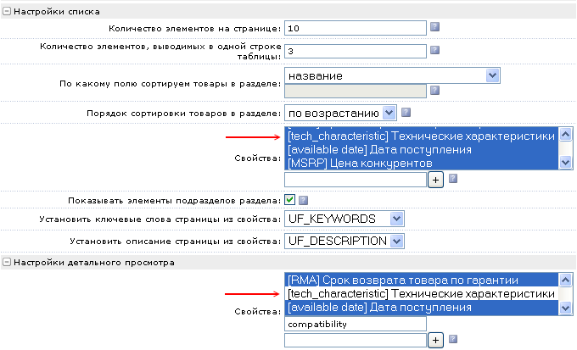
Рисунок 3.30 Вывод свойства Технические характеристики

Вывод свойств типа «Привязка»
Для отображения на детальной странице товара интернет-магазина (элемента инфоблока) дополнительных блоков типа Рекомендуемый товар мы создали свойство Совместимость в котором и указываем товары, совместимые с выбранным.
Для отображения новостей и обзоров по товару можно использовать аналогичное свойство типа Привязка к элементу.
- Примечание. Технически можно использовать и уже созданное свойство «Совместимость», однако несколько странно будут выглядеть ссылки на статьи по товару в списке с общим названием «Совместимость». Лучше создать отдельное свойство, которое будет иметь название, скажем, «Детально о товаре».
Чтобы не увеличивать объем «Примера» мы не будем детально описывать процесс создания такого свойства, инфоблока для него и наполнение этого инфоблока элементами. Методика этих работ абсолютно аналогична описанным выше методикам создания инфоблоков.
В отличие от свойств типа Строка или Число свойства типа Привязка к файлу и Привязка к элементу не выводятся в списке общих свойств. Для них предусмотрены специальные поля.
- В группе параметров Настройки детального просмотра в свободном поле под полем Свойство введите код свойства «Совместимость» - compability (Рисунок 3.31).
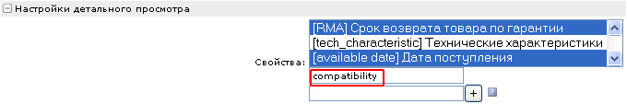
Рисунок 3.31 Вывод свойства типа "Привязка"
- Примечание. Вывод свойства типа файл с дополнительными картинками осуществляется системой автоматически, если этому свойству присвоен код MORE_ PHOTO. То есть загруженные дополнительные картинки отобразятся автоматически.

Вывод свойства Дата поступления
Вывод свойства Дата поступления осложнен требованием заказчика показывать это поле в случае, если срок события не наступил. Эту задачу штатно решить нельзя. Необходимо небольшое изменение шаблона компонента. Поле должно выводиться на странице детального просмотра товара. Значит, редактировать нужно именно этот шаблон.
- Примечание. Перед внесением любых изменений в шаблон компонента его необходимо скопировать. Редактировать допустимо только скопированный шаблон. После внесения изменений шаблон можно применить к нужному компоненту.
- Скопируйте шаблон комплексного компонента Каталог в шаблон вашего сайта под названием template1.
- Откройте шаблон детальной страницы для редактирования. (Если редактируете новый шаблон из административной части, то учтите, что он расположен в папке /bitrix/templates/.default/components/bitrix/catalog/template1/bitrix/catalog.element/.default/. Файл template.php необходимо открывать для редактирования в режиме PHP.
- Перед строкой
<?foreach($arResult["DISPLAY_PROPERTIES"] as $pid=>$arProperty):?>
вставьте код:
<?
if(strlen($arResult["DISPLAY_PROPERTIES"]["TIMESHOW"]["~VALUE"]))
{
$TIMESHOW = ConvertDateTime($arResult["DISPLAY_PROPERTIES"]["TIMESHOW"]["~VALUE"], 'YYYY-MM-DD HH:MI:SS');
$NOW = ConvertDateTime(ConvertTimestamp(time(), 'FULL'), 'YYYY-MM-DD HH:MI:SS');
if($NOW >= $TIMESHOW)
unset($arResult["DISPLAY_PROPERTIES"]["TIMESHOW"]);
}
?>
- Сохраните внесенные изменения.
- Откройте для редактирования свойства компонента.
- В группе параметров Настройки детального просмотра в общем списке поля Свойства выделите свойство Дата поступления.
- Сохраните внесенные изменения.

Вывод пользовательских отзывов о товаре
Вывод пользовательских отзывов о товаре – это фактически подключение одного из форумов в качестве комментариев. Перед тем как подключать возможность отзывов надо понять какой форум будет использоваться для этого. Возможно, есть смысл создать отдельный форум, но не выводить его в общем списке форумов на сайте. О том, как создать форум – обратитесь к документации по «1С-Битрикс: Управление сайтом» (http://dev.1c-bitrix.ru/user_help/service/forum/forum_edit.php). Мы будем использовать Общий форум.
- В группе параметров Настройки отзывов установите флажок в поле Разрешить отзывы. По умолчанию эта функция отключена. Форма перезагрузится и станут доступны параметры настройки отзывов (Рисунок 3.32).
- При необходимости измените настройки отзывов. В частности, если используется иной, не Общий форум, укажите его.
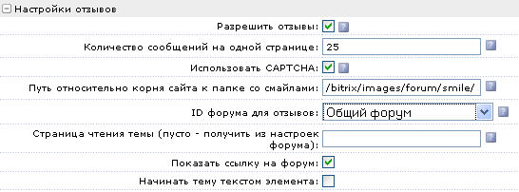
Рисунок 3.32 Настройка отзывов
Теперь пользовательские отзывы будут отображаться в общем списке на странице детального просмотра товара.

Установление параметра SEO
С целью поисковой оптимизации есть необходимость представления адресов страниц каталога в режиме ЧПУ (человекопонятных УРЛ). То есть страница раздела или элемента должна иметь адрес типа http://<ваш_сайт>/catalog/Nikon/nikon_d5000_kit, а не в виде http://<ваш_сайт>/catalog/408/2541, как это происходит при обычном формировании динамической страницы.
Для этого мы используем Мнемонический код, который в форме элемента инфоблока и раздела переименовали в SEO name. Теперь нам осталось только настроить работу каталога с использованием этого SEO name.
- В группе параметров Управление адресами страниц поставьте флажок у параметра Включить поддержку ЧПУ. После перезагрузки формы станут доступными дополнительные поля для настройки.
- В полях Раздел и Детальная информация замените ID на CODE (Рисунок 3.33).
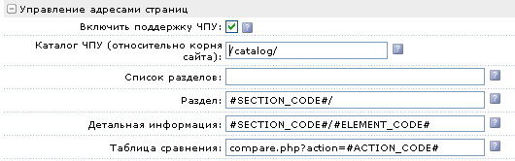
Рисунок 3.33 Настраиваем ЧПУ
Все, теперь разделы каталога и страница детального просмотра будет открываться по типам адресов понятных человеку.
Настройка отображения каталога произведена в соответствии с ТЗ на сайт.

Настройка цен
Для нормального функционирования магазина необходимо установить цены, с которыми он будет работать. В каталоге и, соответственно, в Интернет-магазине можно использовать несколько типов цен. При импорте (или ручном вводе) данных достаточно добавить только одну цену: Базовую и технически все будет работать. Но базовой ценой пользоваться не всегда удобно. Хотя бы потому, что при выводе на страницу детального просмотра товара она так и будет называться: Базовая цена. Это не всегда понятно обычному покупателю.
Для вывода на страницу лучше использовать общеизвестные Розничную или Оптовую цены. Эти цены можно загрузить при импорте, указав их в файле CSV, или сформировать в ручную в форме конкретного товара.
Розничная и Оптовая цены формируются относительно Базовой цены. Базовая цена для системы – основа для расчетов остальных цен. Она не обязательно должна быть равной закупочной или розничной, или оптовой, но может использоваться в качестве таковых.
В ТЗ к магазину указано:
Цены (prices)
- закупочная;
- розничная (+13%).
При создании csv файла использовалась одна цена, которая и была загружена (и понимается системой) в качестве Базовой. Для простоты будет считать, что эта цена - закупочная
- Примечание. При формировании файла csv в MS Excel можно сразу же формировать и остальные цены, задав для соответствующих колонок нужную формулу. В этом случае вы сможете импортировать все необходимые виды цен сразу.
Наценка на Базовую цену для получения расчетной в ТЗ не стандартная – 13%. По умолчанию в магазине уже предусмотрены разные виды наценок, но такой нет. Ее надо создать.

Создание наценки
- Перейдите в раздел Магазин > Торговый каталог > Наценки. Откроется список имеющихся наценок (Рисунок 3.34).
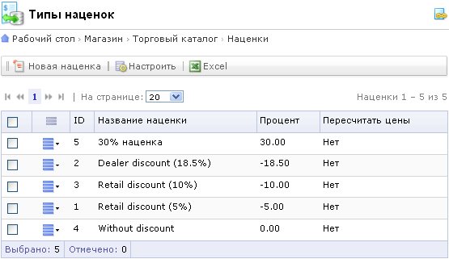
Рисунок 3.34 Список наценок
- Нажмите на кнопку Новая наценка на Контекстной панели. Откроется форма создания новой наценки (Рисунок 3.35).
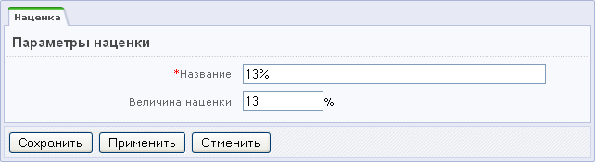
Рисунок 3.35 Создание наценки
- Введите название наценки (в нашем случае это просто 13%).
- Введите процентную ставку наценки.
- Сохраните внесенные изменения. Форма закроется, в списке наценок появится новая наценка.

Создание розничной цены
- Перейдите на страницу редактирования любого товара.
- В группе Торговый каталог на закладке Управление ценами в строке RETAIL в поле Тип наценки выберите наценку 13% (Рисунок 3.36).
По выбору наценки система сама пересчитает цену и выведет ее в поле Сумма. При этом поле станет неактивным, а цена недоступной для изменения. Чтобы можно было менять (устанавливать) цену в произвольном значении в поле Тип наценки нужно использовать <не установлен>. В этом случае поле Сумма будет активным и можно менять как саму сумму, так и тип валюты.
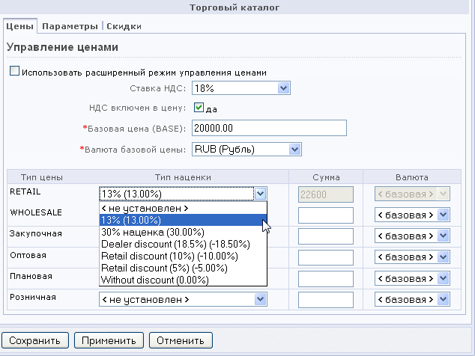
Рисунок 3.36 Создаем Розничную цену
- Сохраните внесенные изменения.
- Проведите настройку розничной цены для остальных товаров.

Настройка параметров типов цен
При проведении операций в корзине система всегда выбирает наименьшую из имеющихся цен. Сделать так, чтобы выводимая покупателям Розничная цена была ниже Базовой (используемой как закупочная) невозможно, закупочная по законам рынка всегда будет ниже розничной. Это противоречие разрешается установкой прав на покупку по Базовой цене.
- Примечание. Можно еще изменить сам статус цены, сделать Розничную цену – базовой. Это вариант в «Примере» не рассматривается. Он не рекомендуется разработчиками.
- Перейдите на страницу Магазин > Торговый каталог > Типы цен. Откроется список типов цен, имеющихся в системе.
- Откройте для редактирования тип цены BASE (Рисунок 3.37).
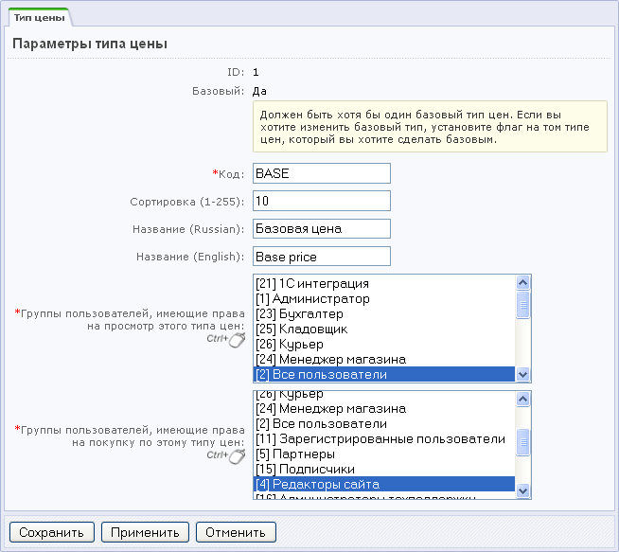
Рисунок 3.37 Настройка применения цены
- В поле Группы пользователей, имеющие права на покупку по этому типу цен смените Все пользователи на группу, которая явно не будет покупать товары в магазине. (При необходимости можно создать специальную группу.) В нашем примере будем считать, что Редакторы сайта не будут покупать ничего в магазине.
- Примечание. Выполнение проверок подобных изменений лучше проводить с правами пользователя не являющимся администратором системы, для него все равно будет показываться наименьшая цена.
Каталог готов, можно приступать к настройке Интернет-магазина.

Настройка интернет-магазина
На основе созданного каталога организовывается торговля товарами. Эта функция реализуется с помощью специального модуля Интернет-магазин.
В самом простом виде Интернет-магазин должен реализовывать следующие функции:
- Обеспечить посетителям возможность отбора нужного товара в собственную корзину.
- Произвести расчет по отобранным товарам в соответствии с действующими ценами, скидками, акциями, используемыми валютами.
- Обеспечить процесс бронирования заказанного товара, подтверждения его оплаты заказчиком и доставку товара покупателю.
В «Примере» мы перенастроим часть демо-данных из дистрибутива на создаваемый магазин. При необходимости вы можете пересоздать эти данные заново. Создание новых данных не должно вызвать у вас затруднения, так как механизм создания - типовой для программного продукта "1С-Битрикс: Управление сайтом", а значения всех полей форм приведены ниже.
Бюджетный магазин обладает минимально необходимыми функциями по оплате:
- оплата товара наличными через курьера при доставке физическому лицу,
- оплата через внутренний счет с доставкой товара по почте.
- оплата через банк.
Дополнительные способы оплаты (кредитная карта, электронные деньги) в данном «Примере» рассматриваться не будут. За разъяснениями по настройке этих форм оплаты, когда вы будете реализовывать свой магазин, обращайтесь к документации по продукту.

Настройка путей к папкам
Необходимое изменение путей к папкам, связанное с политикой обновления системы. По умолчанию в настройках компонента Каталог путь до корзины пользователя указан следующим образом: /personal/basket.php. Таким он был задан при создании системы. С таким путем были созданы сотни и сотни сайтов. Потом, по мере развития системы, путь, в силу разных причин, был изменен на /personal/cart. Однако в дистрибутиве, в настройках по умолчанию был сохранен старый путь, чтобы не "поломать" работу этих сотен и сотен сайтов. Нам нужно прописать новый, правильный путь, иначе Интернет-магазин у нас не заработает.
- Откройте для редактирования параметры компонента Каталог.
- В группе Шаблоны ссылок в поле параметра URL, ведущий на страницу с корзиной покупателя измените путь с /personal/basket.php на /personal/cart.
- Сохраните внесенные изменения.

Настройка модуля Интернет-магазин
- Перейдите на страницу Настройки > Настройки продукта > Настройки модулей > Интернет-магазин. Откроется форма настройки Интернет-магазина (Рисунок 4.38).
В силу того, что наш магазин довольно прост, нам не потребуется настройка всех полей в формах. Поэтому мы упомянем только необходимые. Неупомянутые поля оставьте без изменений.
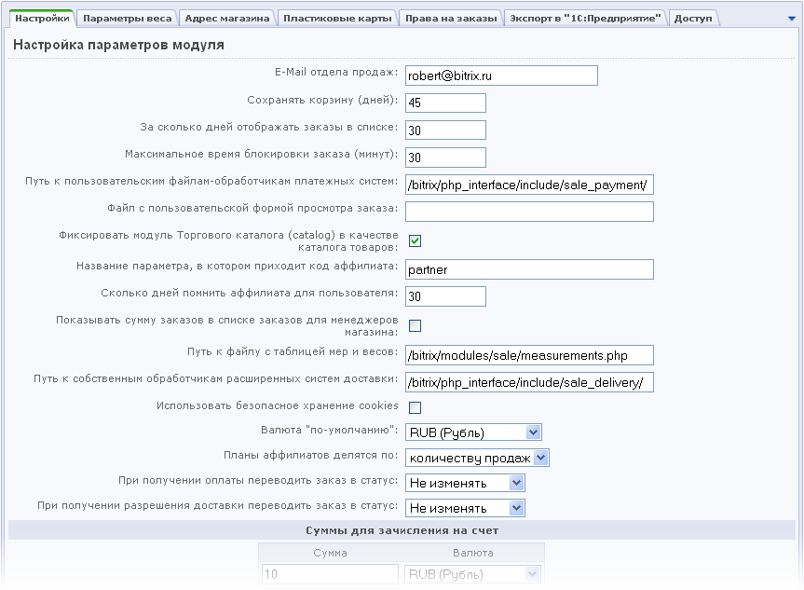
Рисунок 4.38 Форма настройки Интернет-магазина
- В поле E-Mail отдела продаж введите электронный адрес, на который будут получаться все сообщения, связанные с работой Интернет-магазина.
- В поле Фиксировать модуль Торгового каталога (catalog) в качестве каталога товаров должен стоять флажок, его мы ставили когда создавали каталог товаров. Просто проверьте его установку.
- Перейдите на закладку Настройки веса.
Так как нам предстоит отправлять товары по почте нужно указать настройки веса. Почта России ведет расчет стоимости в килограммах. По умолчанию именно эта величина и стоит в этой закладке. Проверьте эти настройки.
- Перейдите в закладку Адрес магазина.
- Введите в поле Индекс почтовый индекс отделения почты вашего магазина.
- В поле Местоположение в выпадающем списке выберите местоположение вашего магазина.
- Примечание. В дистрибутиве CMS уже загружены самые распространенные местоположения. Как нашей страны, так и ближнего зарубежья. Если вы не нашли своего местоположения, то его можно будет создать или загрузить на странице Магазин > Настройки магазина > Местоположения > Список местоположений.
Закладку Пластиковые карты пропускаем, так как на данный момент не планируется оплата товара с пластиковых карт.
- Перейдите на закладку Права на заказы (Рисунок 4.39).
Здесь предстоит настроить какие из групп пользователей, созданных на сайте, будут отвечать за обработку заказов Интернет-магазина.
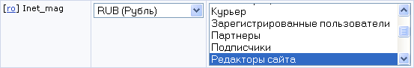
Рисунок 4.39 Права на заказы
- В колонке Валюта выберите валюту Интернет-магазина.
- В колонке Группы, имеющие доступ к заказам сайта сделайте активными те группы, которые должны отвечать за обработку заказов. По умолчанию это - Администраторы Интернет-магазина.
- Примечание. Вам надо не забыть включить в эту группу тех пользователей, которые должны выполнять работу в магазине. Либо дать доступ к заказам тем группам, в которые уже включены эти люди.
Если в закладке Права на заказы даны права на доступ к магазину не группе по умолчанию, а другой, то вам надо еще заглянуть в закладку Доступ. В этой закладке назначьте полный доступ для группы пользователей, назначенных для управления заказами.
- Сохраните внесенные изменения.

Настройка Интернет-магазина
Для работы Интернет-магазина нам надо "перепривязать" из имеющихся в дистрибутиве или создать вновь 5 групп данных:
- Типы плательщиков;
- Скидки на заказ;
- Налоги;
- Службы доставки;
- Платежные системы.

Типы плательщиков
- Перейдите на страницу Магазин > Настройки магазина > Типы плательщиков. Откроется список имеющихся типов плательщиков.
- Отметьте оба типа плательщиков (физические и юридические лица) и нажмите кнопку - Редактировать отмеченные записи. Поля в списке Типов плательщиков станут активными (Рисунок 4.40).
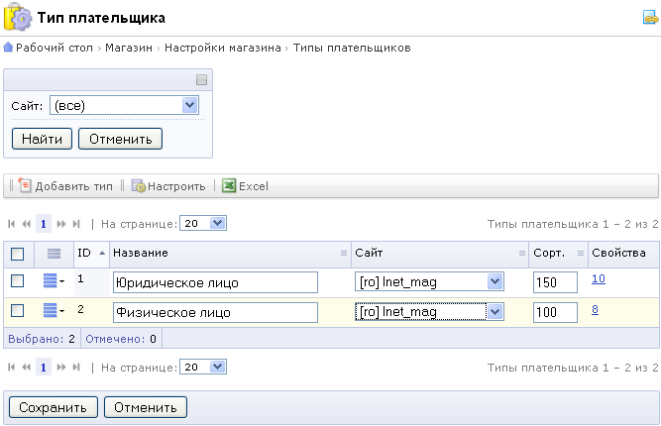
Рисунок 4.40 Изменяем привязку Типов плательщиков
- Смените у обоих типов плательщиков привязку к сайту с Демо-сайта на ваш сайт.
- Сохраните внесенные изменения.

Скидки на заказ
Изменение привязок Скидок осуществляется по аналогии с Типами плательщиков. Поэтому не будем детально расписывать действия, укажем только путь до страницы: Магазин > Настройки магазина > Скидки на заказ. Действия по изменению привязки осуществите самостоятельно.

Создание скидки
В ТЗ по поводу скидок сказано:
Скидки, акции (discounted)
- На определенные товары
Задача реализуется штатными средствами. Создадим скидку на один конкретный товар: фотоаппарат Nikon D60.
- Перейдите на страницу Магазин > Торговый каталог > Скидки. Откроется список скидок (на данный момент – пустой).
- Нажмите на кнопку Новая скидка на контекстной панели. Откроется форма создания новой скидки (Рисунок 4.41).
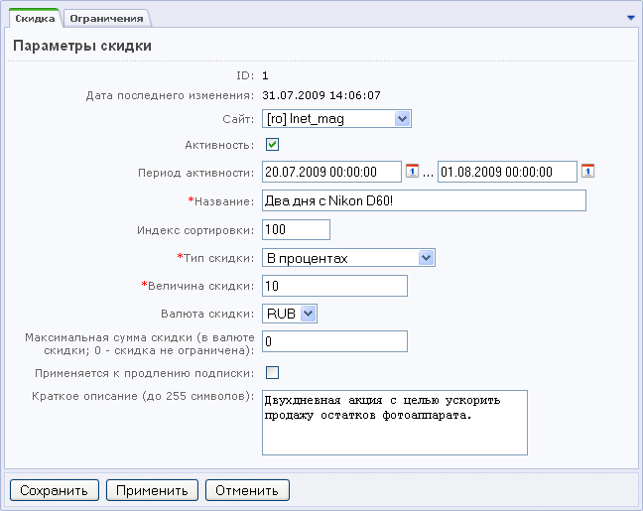
Рисунок 4.41 Создание скидки
- Заполните поля формы:
- В списке сайтов выберите нужный сайт;
- Установите период активности скидки;
- Дайте название скидки;
- Задайте при необходимости индекс сортировки;
- Выберите тип скидки. В нашем случае это будет процент от стоимости;
- Укажите величину скидки;
- Укажите валюту скидки;
- Дайте краткое описание.
- Примечание. При использовании скидки в процентах можно задать Максимальную сумму скидки в рублях.
- Перейдите на закладку Ограничения (Рисунок 4.42).
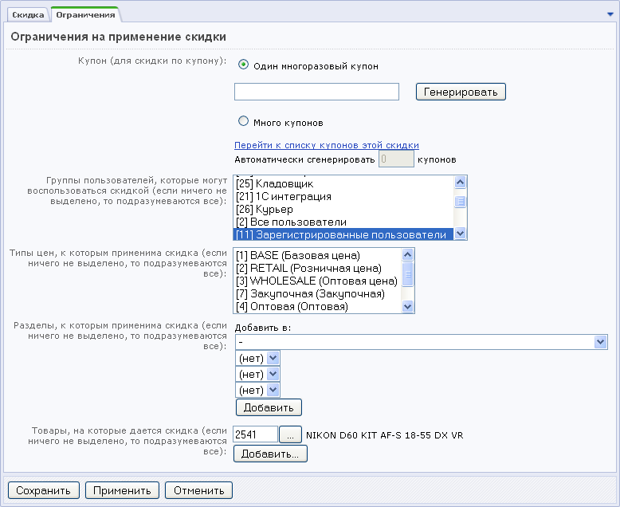
Рисунок 4.42 Закладка Ограничения при создании скидки
- Примечание. Кроме скидок есть еще и купоны. Скидка применяется ко всем товарам, указанным в закладке Ограничения, если не задано дополнительное ограничение в виде купона. Если такое ограничение задано, то скидка применяется к товарам, при заказе которых покупатель указал номер купона.
В нашем ТЗ не предусмотрена работа с купонами, поэтому ограничение в виде купона накладываться не будет.
- Примечание. Если не используются купоны, то в настройках компонента Корзина поле для ввода номера купона лучше убрать, чтобы оно не смущало покупателя.
- В поле Группы пользователей, которые могут воспользоваться скидкой выберите Зарегистрированные пользователи.
- Примечание. При настройке магазина учтите, что вы под правами Администратора и для корректной работы необходимо также включать и группу Администраторы.
- В поле Тип цен, к которым будет применяться скидка укажите RETAIL.
- Примечание. По умолчанию система настроена таким образом, что все расчеты при покупке происходят по наименьшей цене. Следовательно, если вы хотите чтобы скидка применялась не к меньшей цене, а к другой, то в поле Тип цен, к которым будет применяться скидка, укажите конкретный тип цены.
- В группе Товары, на которые дается скидка выберите нужный товар, то есть Nikon D60.
- Сохраните внесенные изменения. Скидка создастся и отобразится на странице товара (Рисунок 4.43):
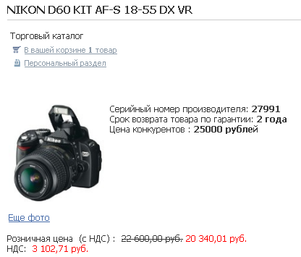
Рисунок 4.43 Вывод скидки на странице товара

Налоги
Изменение привязок Налогов осуществляется по аналогии с Типами плательщиков. Поэтому не будем детально расписывать действия, укажем только путь до страницы: Магазин > Настройки магазина > Налоги > Список налогов. Действия по изменению привязки осуществите самостоятельно. Все остальные настройки в группе Налоги изменяться автоматически.
Tax
- Прочие налоги и сборы
Все базовые ставки налогов уже добавлены в магазин. Однако для разных товаров может применяться разный НДС.

Создание ставки налога НДС
Ставка НДС может быть разной в зависимости от товара. Создадим и применим новую ставку налога.
- Перейдите на страницу Магазин > Торговый каталог > Ставки НДС.
- Нажмите на Добавить на Контекстной панели. Откроется форма добавления новой ставки НДС (Рисунок 4.44).
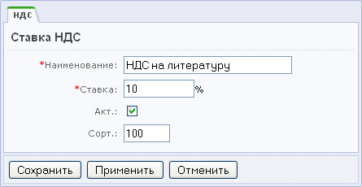
Рисунок 4.44 Добавление новой ставки НДС
- Заполните поля формы:
- Наименование – название ставки;
- Ставка – величина ставки;
- Сохраните внесенные изменения.
Теперь, если вы перейдете к форме редактирования элемента, то в поле Ставка НДС вы сможете выбрать нужную ставку НДС для товара (Рисунок 4.45).
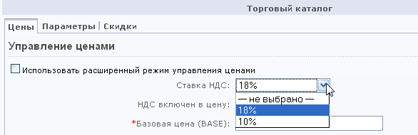
Рисунок 4.45 Выбор ставки НДС

Службы доставки
Поменять привязку у служб доставки "оптом" не получится. Придется для каждой из нужных нам служб изменять привязку по отдельности. У нас есть два типа служб доставки: автоматизированные и настраиваемые. Разница в этих службах в том, что в автоматизированных службах доставки расчет стоимости доставки происходит не на вашем сайте, а на серверах этих служб, и вы не можете влиять на стоимость доставки. Единственное, что вы можете сделать - это осуществить наценку на стоимость доставки. Зато это можно сделать для каждого из интернет-магазинов в отдельности, если у вас их несколько. Как правило, автоматизированные службы доставки - это внешние системы международной или междугородней доставки типа DHL или Почты России.

Автоматизированные
Изменение привязки на примере службы Почта России.
- Перейдите на страницу Магазин > Настройки магазина > Службы доставки > Автоматизированные. Откроется список служб.
- Откройте для редактирования службу Почта России. Появится Форма редактирования параметров службы доставки (Рисунок 4.46).
- Установите флажок в поле Использовать индивидуальные настройки для различных сайтов. Станет активным поле Выберите сайт.
- В этом поле в выпадающем списке выберите ваш сайт.
- При необходимости введите вашу наценку на стоимость доставки в поле Наценка на стоимость доставки.
- Сохраните внесенные изменения.
- Повторите действия по изменению привязки для тех автоматизированных служб, которые вы планируете использовать в вашей деятельности.

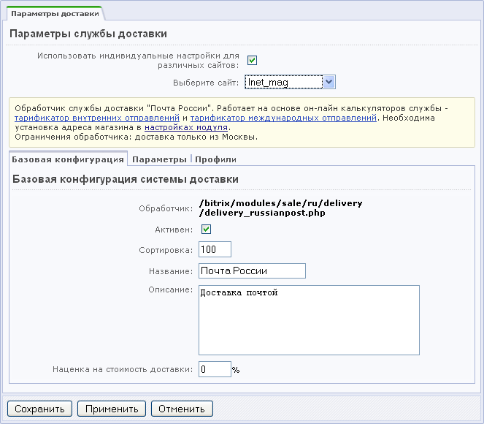
Рисунок 4.46 Форма настройки параметров службы доставки
Теперь можно переходить к настраиваемым службам доставки.

Настраиваемые
Настраиваемые службы доставки - это службы, стоимостью услуг которых вы можете управлять. Это, как правило, курьеры самого интернет-магазина или внешние по отношению к магазину службы внутригородской доставки.
- Перейдите на страницу Магазин > Настройки магазина > Службы доставки > Настраиваемые. Откроется список имеющихся служб.
- Выберите любую из имеющихся служб доставки и откройте ее для редактирования.
- В поле Сайт в выпадающем списке выберите ваш сайт.
- Проверьте установку флажка в поле Активна.
- Задайте ваши параметры для данной службы доставки.
- Сохраните внесенные изменения.
- Повторите действия по изменению привязки для всех остальных служб настраиваемых служб доставки.
В ТЗ на интернет-магазин сказано:
Доставка товара:
- Курьером (по Москве);
- Почтой России (по РФ).
Такие способы доставки реализуются штатными средствами. Это две настраиваемые службы.

Курьерская доставка
Служба доставки курьером уже есть в дистрибутиве программы. Одновременно с перепривязкой службы с Демо-сайта на ваш сайт можно произвести и настройки службы.
- Перейдите на страницу Магазин > Настройки магазина > Службы доставки > Настраиваемые. Откроется список имеющихся служб доставки.
- Откройте для редактирования службу Курьер (Рисунок 4.47).
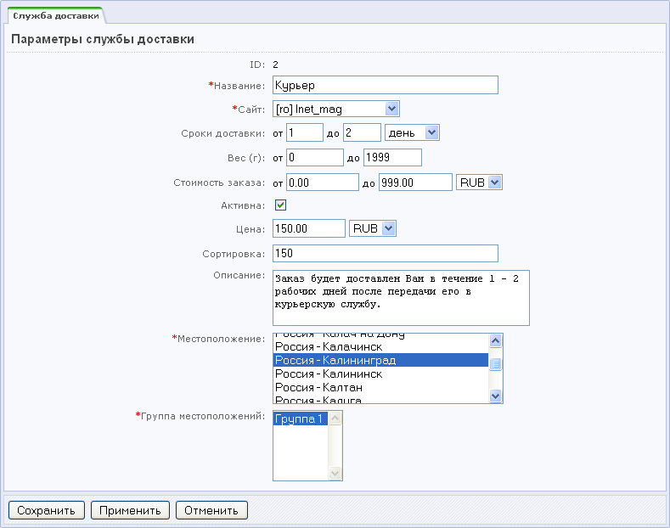
Рисунок 4.47 Настройка параметров курьерской доставки
- Укажите сроки доставки.
Доставка товаров может быть разной по стоимости в зависимости от веса заказа и его стоимости. Следующие два поля (Вес и Стоимость заказа) задают параметры для определения стоимости конкретной службы доставки. Так как параметры веса и стоимости заказа (а, следовательно, и стоимости доставки) могут быть разные, то служб доставки курьером может быть несколько. При создании магазина надо предусмотреть все возможные варианты по стоимости и весу заказа. Система при оформлении заказа автоматически выберет подходящую службу из имеющихся.
- Произведите настройки полей Вес и Стоимость заказа.
- Определите стоимость курьерской доставки для данных настроек Веса и Стоимости заказа.
- Введите описание службы доставки.
- Выберите Местоположение и Группу местоположений.
- Сохраните внесенные изменения.
- При необходимости создайте новые курьерские службы доставки для иных параметров Веса и Стоимости заказа.

Доставка почтой России
Доставка почтой России – пример автоматизированной службы доставки. Обработчик для расчетов уже включен в дистрибутив «1С-Битрикс: Управление сайтом».
- Перейдите на страницу Магазин > Настройки магазина > Службы доставки > Автоматизированные. Откроется список имеющихся служб автоматизированных доставок.
- Откройте для редактирования службу доставки Почта России (Рисунок 4.46).
- Примечание. Используемый обработчик для расчетов имеет ограничение: он рассчитан на отправку товаров из Москвы. Если ваш магазин будет отправлять товары почтой России не из Москвы, то вам надо использовать службу доставки "EMS Почта России" и провести в ней все те же настройки что и описанные здесь.
На закладке Базовая конфигурация необходимо изменить только поле Наценка на стоимость доставки. Курьер, который будет относить посылку на почту должен получать зарплату. Ее можно оформить как Наценку на стоимость доставки.
- В этом случае в это поле введите процент наценки.
- Перейдите на закладку Параметры.
- В поле Тип отправления выберите тот тип, которым будут отправляться ваши посылки.
- Сохраните внесенные изменения.
Мы настроили службы доставки под требования ТЗ.

Платежные системы
Платежные системы из демо-данных использовать невозможно. Это связано с тем, что при перепривязке систем на работающем магазине могут возникнуть проблемы с невыполненными заказами. Поэтому в системе отключена возможность изменения привязки платежной системы к сайту. Их необходимо создать заново.
В ТЗ на сайт указаны следующие системы оплаты:
Методы оплаты:
- Оплата в режиме посетитель (наличная оплата);
- Оплата через банк;
- Оплата наложенным платежом.
Для реализации этого нужно создать три платежных системы.

Оплата наличными
- Перейдите на страницу Магазин > Настройки магазина > Платежные системы. Откроется список имеющихся платежных систем.
- Нажмите на кнопку Добавить платежную систему на контекстной панели. Появится выпадающий список сайтов.
- Выберите ваш сайт, откроется форма создания платежной системы для этого сайта на закладке Платежная система (Рисунок 4.48).
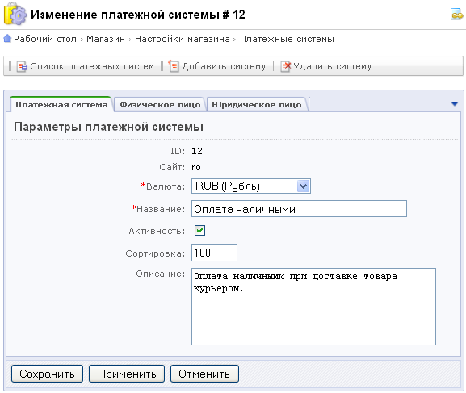
Рисунок 4.48 Создание платежной системы
- Примечание. Остальные закладки будут соответствовать тем типам плательщиков, которые у вас заданы. По умолчанию в системе заданы два типа: Физическое лицо и Юридическое лицо. Если вы создадите дополнительных плательщиков, то появятся дополнительные закладки.
Сайт будет уже указан.
- Заполните остальные поля закладки:
- Валюта - выберите валюту для расчетов;
- Название - введите название платежной системы;
- Активность - если система должна быть активна сразу после создания, то установите флажок в этом поле;
- Сортировка - введите индекс сортировки;
- Описание - введите описание системы.
- Перейдите на закладку Физическое лицо (Рисунок 4.49).
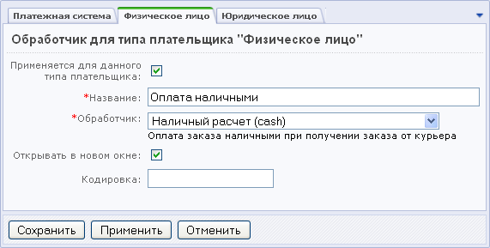
Рисунок 4.49 Обработчик для Типа плательщика
- Примечание. Закладки для всех типов плательщиков одинаковые, поэтому мы рассмотрим одну из них, остальные заполните по аналогии.
- Введите название системы для данного Типа плательщика.
- Выберите обработчик для платежной системы в выпадающем списке одноименного поля. В нашем случае – это Наличный расчет.
Интеграция Интернет-магазина с платежными системами осуществляется через обработчики платежных систем. Эти файлы создаются индивидуально для каждой платежной системы и вызываются непосредственно после оформления заказа, а также при выборе клиентом функции повторения платежа в персональном разделе. При необходимости выберите где должен открываться обработчик: если он должен открываться в новом окне браузера, то установите флажок в поле Открывать в новом окне.
- В поле Кодировка укажите кодировку, в которой работает сайт платежной системы, например: UTF-8.
- Примечание. Кодировка платежной системы указывается в документации, которую вы получите от службы поддержки выбранной системы вместе с параметрами доступа к ней. В случае с наличными (cash) в это поле можно ничего не вводить, так как обработчик работает на стороне вашего магазина.
- Повторите последние четыре действия для каждой из закладок формы.
- Сохраните внесенные изменения.
Создана платежная система для наличного расчета.

Оплата через банк
Создание платежной системы для оплаты через банк осуществляется аналогичным способом. Отличие только в выборе обработчика.
В дистрибутиве по умолчанию имеются все необходимые на взгляд создателей "1С-Битрикс: Управление сайтом" обработчики, которые могут понадобиться владельцам магазинов. При создании платежной системы выберите нужный вам банк (Рисунок 4.50).
Если вы не нашли нужный вам обработчик, то его можно создать самостоятельно, пользуясь документацией (http://dev.1c-bitrix.ru/user_help/store/sale/settings/sale_pay_system_file.php).
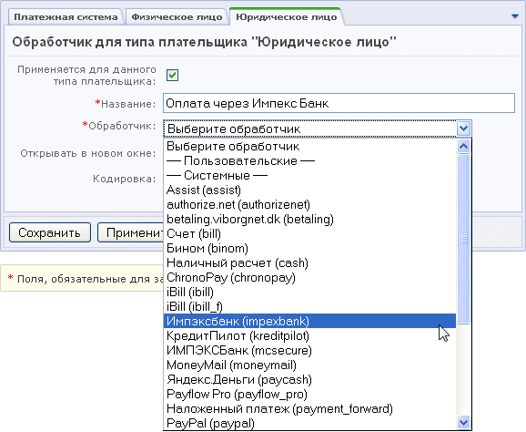
Рисунок 4.50 Выбор обработчика
- Повторите все действия по созданию платежной системы с выбором нужного обработчика.

Оплата наложенным платежом
- Для оплаты наложенным платежом повторите действия по созданию платежной системы с выбором обработчика Наложенный платеж.
Основные настройки произведены.

Свойства заказа
Свойства заказа - это значения заказа, которые должны быть указаны клиентом интернет-магазина при оформлении заказа. Они различаются по типам плательщиков: свойства заказов для физических и свойства для заказов юридических лиц. Свойства заказа можно собирать в группы для облегчения зрительного восприятия свойств.
Все имеющиеся группы можно увидеть на странице Магазин > Настройки магазина > Свойства заказа > Группы свойств. Нажатием кнопки Новая группа на Контестной панели можно вызвать форму создания новой группы. Форма очень простая и ее заполнение не должно вызвать у вас трудностей, поэтому описание создания группы опустим.
В ТЗ на сайт свойства заказа не были указаны. Это может вызвать претензии заказчика на этапе сдачи проекта. Поэтому на этапе обсуждения ТЗ не забывайте обговорить все параметры системы.
По умолчанию в дистрибутиве предусмотрен минимально необходимый набор свойств заказа. Вполне вероятна ситуация, когда вам потребуется дополнительное свойство заказа. Пример такого свойства привести не сложно. В крупных городах, где есть метро, доставку курьером производить легче, если заказчик укажет на какой станции метро лучше выходить курьеру. Вот и создадим свойство заказа Станция метро.

Создание свойства
- Перейдите на страницу Магазин > Настройки магазина > Свойства заказа > Список свойств. Откроется список всех имеющихся свойств заказа.
- На контекстной панели, на кнопке Новое свойство выберите в выпадающем списке Физическое лицо (Рисунок 4.51). Новое свойство будет создано для типа плательщика Физическое лицо.
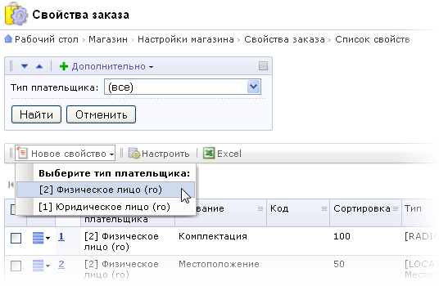
Рисунок 4.51 Создание свойства для типа плательщика Физическое лицо
Откроется форма создания нового свойства (Рисунок 4.52).
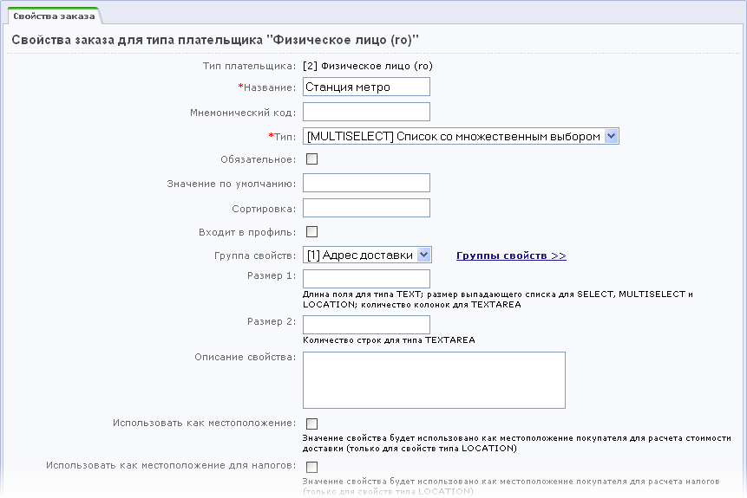
Рисунок 4.52 Создание нового свойства заказа
Рассмотрим поля формы, которые необходимо заполнить.
- В поле Название введите Станция метро.
- В поле Тип выберите MULTISELECT.
- Сохраните внесенные изменения. Форма закроется, Свойство появится в общем списке.
Мы не заполнили все поля формы. Сделали это по одной причине: нам нужно задать свойства для Типа. После выбора значения MULTISELECT не происходит перезагрузки формы. Поэтому мы сохранили свойство и теперь откроем его заново для редактирования.
- Откройте для редактирования только что созданное свойство Станция метро.
Теперь под всеми полями появится группа Значения списка. Продолжим заполнение полей.
Поле Обязательное ставить не будем. Так как предполагается, что покупатели будут не только из Москвы.
- Примечание. Если все же есть желание сделать выбор станции метро обязательным, то необходимо сделать пункт в общем списке для заказчиков не из Москвы. Скажем пункт "Заказчик не из Москвы". В этом случае этот пункт можно использовать как Значение по умолчанию для свойства.
Поле Значение по умолчанию лучше оставить пустым. Так как невозможно сказать с какой станции будет большинство покупателей.
- При необходимости выставьте значение Сортировка.
- Поле Входит в профиль в данном случае лучше активировать.
Активность этого поля означает, что однажды заполненное пользователем поле будет при последующих заказах автоматически принимать значение, выбранное им при первом заказе. Маловероятно, что пользователь будет менять место жительства так часто, что при каждом заказе ему надо будет заново выбирать станцию метро. А автоматически проставленная станция облегчит ему процесс заказа, значит повышается вероятность, что он вновь вернется к вам в магазин.
- В поле Группа свойств выставьте Адрес доставки.
- Примечание. Если вы создаете какое-то свойство и для него нет группы, то к созданию группы можно перейти по ссылке Группы свойств.
Поля Размер 1 и Размер 2 определяют размеры используемых полей. К их выбору надо подходить с учетом дизайна вашего сайта. Поэтому рекомендаций давать не будем, а просто укажем, что если значения в этих полях не заданы, то система будет использовать значения по умолчанию.
- В поле Описание свойства введите комментарий к свойству.
Ниже лежащие поля мы использовать не будем. К ним даны исчерпывающие комментарии на самой форме, чтобы вы при необходимости воспользовались ими.
Нам осталось только заполнить Значения списка (Рисунок 4.53). Обязательными являются только поля Код и Название.
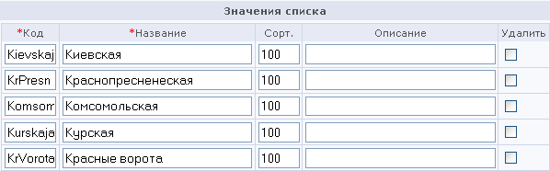
Рисунок 4.53 Заполняем значения списка
- Введите в Название имя станции метрополитена.
- Введите Код для станции. Код может быть произвольным, но введен на латинице.
- Повторите последние два действия для каждой станции метро. Для добавления полей воспользуйтесь кнопкой Еще.
- Сохраните внесенные изменения. Форма закроется, система вернется к списку свойств.
Теперь при создании заказа будет отображаться новое свойство Станции метро.
При необходимости создайте аналогичное свойство для типа плательщика – Юридическое лицо.

Создание счета покупателя
Если компания (или частное лицо) постоянно покупает у вас какие-то товары, то есть смысл завести счет для такого постоянного покупателя. Это удобно покупателю, можно всегда быстро обратиться в магазин и приобрести нужный товар. Деньги в магазин могут поступать как угодно: наличными, перечислением. Их заносят на счет пользователя и оплата, при заказе товара, происходит автоматическим списанием суммы заказа со счета покупателя в магазине.
В ТЗ к сайту этот момент также не был оговорен. Мы можем реализовывать его по нашему усмотрению. Сделаем это в простейшем, штатном варианте.
С заведением пользователя в системе не происходит автоматического создания счета этого пользователя.
- Примечание. Но вместе с тем счет создается автоматически (если его не было) при денежных транзакциях (например, оплата заказа),
Создадим его вручную.
- Перейдите на страницу Магазин > Счета покупателей > Счета. Откроется список счетов пользователей.
- Нажмите на кнопку Добавить счет в Контекстной панели. Откроется форма создания счета (Рисунок 4.54).
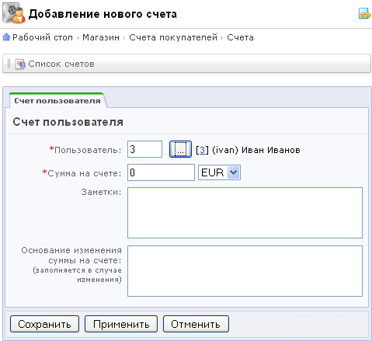
Рисунок 4.54 Создание счета пользователя
- В строке Пользователь нажмите на кнопку . Откроется окно для выбора пользователя.
- Выберите в этом окне нужного пользователя и кликните на нем дважды указателем мыши.
- В поле Сумма на счете введите переведенную вам авансом сумму. И выберите нужную валюту.
- В полях Заметки и Основание для изменения суммы на счете введите информацию, сопровождающую счет: какие-то пояснения, замечания.
- Сохраните внесенные изменения. Вновь созданный счет отобразится в общем списке.
Теперь можно создавать заказ с оплатой со счета.
Для дальнейшей настройки магазина необходимо создать два заказа: на физическое лицо (оплата наличными) и юридическое лицо. Перейдите в публичную часть и создайте два таких заказа для обработки их со стороны административной части. Заказы лучше создавать от имени пользователя с неадминистраторскими правами.
- Зайдите в систему администратором и перейдите в раздел Магазин > Заказы. Вы увидите созданные вами заказы вместе с демо-заказами.
Теперь можно приступать к выполнению заказов. Оба наших заказа позволяют приступить к доставке заказа покупателям. Если магазин небольшой и обслуживается одним человеком, то вопрос "какой заказ выполнять, какой нет" обычно не возникает. Но чем объемнее продажи и чем шире ассортимент, тем сложнее внутренний цикл работы магазина и тем больше людей участвуют в процессе торговли. Как работникам понимать состояние заказа на каждый конкретный момент?
Для решения этой задачи есть такая сущность как Статусы.

Статусы
Статусы заказа в Интерент-магазине отражают этапы, через которые проходит заказ во время обработки.
В ТЗ на магазин по поводу статусов сказано:
Статусы
- отменен, обработан, оплачен.
Эта часть ТЗ – пример того, как заказчик не всегда ясно представляет себе работу магазина. Этих трех статусов для нормально работы будет явно мало. После консультаций с заказчиком выяснилось, что недостаточно будет и статусов по умолчанию, не то что указанных.
По умолчанию в дистрибутиве имеется 4 статуса, созданных под самую простую логику торговли:
- N - Принят. Самая первая стадия обработки заказа. Заказ просто принят, но не оплачен.
- O - В обработке. Заказ обрабатывается. Под обработкой может подразумеваться многое. От ожидания получения денег, до получения накладной на товар для получения на складе.
- D - Отгружен. Как правило этот статус устанавливается пока товар доставляется к клиенту.
- F - Доставлен. Означает, что заказ выполнен и оплачен.
Статусы можно создавать и удалять.
- Примечание: существует два особых статуса заказа, удаление которых невозможно:
- N - начальный статус (название по умолчанию - Принят), в который заказ устанавливается при создании;
- F - финальный статус (название по умолчанию - Доставлен), в котором заказ считается выполненным (т.е. оплаченным и доставленным).
Смена статуса заказа происходит так:
- Перейдите на страницу Магазин > Заказы.
- Поставьте флажки в чекбоксах тех заказов, статус которых нужно изменить. После перезагрузки таблицы станет возможным изменение статуса (Рисунок 4.55).
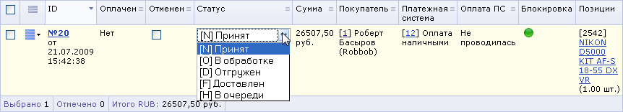
Рисунок 4.55 Изменение статуса заказа
- Выберите нужный статус и сохраните внесенные изменения.
Вполне вероятно, что вам не хватит имеющихся статусов для работы вашего магазина. Допустим, что вам необходим статус товара, когда он оплачен, обработан бухгалтерией, но в силу некоторых причин не может быть отгружен. Например, товар поступает небольшими партиями с интервалом в день - два, и расходится в порядке очереди поступления заказа. Для такого товара удобно иметь статус В очереди. Создадим такой статус.

Создание статуса
- Перейдите на страницу Магазин > Настройки магазина > Статусы. Откроется список имеющихся статусов.
- Нажмите на кнопку Новый статус в Контекстной панели. Откроется форма создания статуса (Рисунок 4.56).
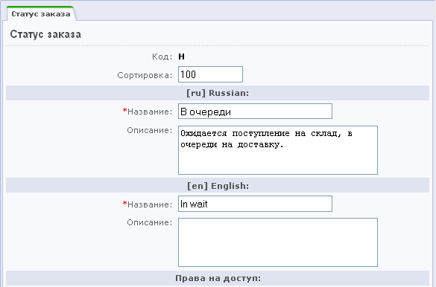
Рисунок 4.56 Форма создания статуса
- Введите произвольный буквенный код на латинице.
- Укажите значение сортировки.
- Введите название статуса.
- Введите описание статуса.
Пример заполнения показан на иллюстрации.
- Заполните поле Название для английского интерфейса.
- Сохраните внесенные изменения. Статус создастся и появится в общем списке.
Под формами для создания статуса есть еще настройка Права на доступ, которая на данный момент не имеет значений для настройки. Это происходит потому, что пока в магазине нет ни одной группы со статусом Обработка заказов. Причем в этой настройке нет даже группы Администратор, к которой относится администратор системы.
Это сделано специально. Человек, настраивающий сайт, не является продавцом или менеджером по продажам. И ему по умолчанию не даются права контроля за заказами. То есть статус Полный доступ к модулю Интернет-магазин не дает права на редактирование заказа. Вместе с тем, сотрудник, имеющий статус доступа Обработка заказов не имеет прав настройки самого магазина.
Чтобы в группе Права на доступ формы настройки Статуса появилась группа, сделаем следующее:
- Создайте четыре группы пользователей: Менеджер магазина, Кладовщик, Курьер, Бухгалтер с заданием уровня доступа на Интернет-магазин – [U] Обработка заказов.
- Создайте четырех пользователей и распределите их по одному в разные группы.
- Вернитесь на страницу Магазин > Настройки магазина > Статусы и откройте для редактирования любой статус.
Вы увидите, что теперь в группе настроек Права на доступ появились четыре группы (Рисунок 4.57):
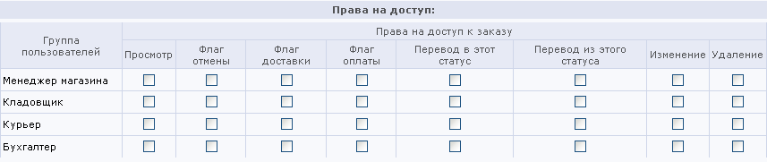
Рисунок 4.57 Настройка прав доступа для групп
С помощью флажков расставленных в этих правах для каждого из Статусов определяется, какая из групп отвечает за прием и отмену заказа, работу с ним на этой стадии и перевод из одного статуса в другой, то есть задается схема работы с заказом.
Что бы понять, как правильно расставить права на доступ по статусам надо очень четко представлять себе бизнес-схему, которую планирует внедрить заказчик. Мы рассмотрим крайне простую схему работы интернет-магазина в качестве примера.

Пример расстановки прав для статусов
Схема работы такая:
- Заказ на товар оформляется в интернет-магазине Менеджером магазина, после чего покупатель получает реквизиты для платежа и оплачивает товар;
- После получения оплаты отдается распоряжение на отгрузку товара, который и доставляется покупателю Курьером.
- Если оплата должна производиться наличными курьеру при доставке, то отгрузка должна осуществиться
Статус Принят
Этот статус получает любой заказ после того как он будет оформлен в магазине. Поскольку с оформлением заказа работает только менеджер магазина, то именно он будет иметь основные права на этот статус. Однако, возможны ситуации, когда потребуется возврат товара из других статусов обратно в статус Принят. Например, клиент оплатил заказ и тут же передумал, попросил вернуть деньги, но от заказа не отказывается – обязуется оплатить позже.. Бухгалтер должен вернуть статус заказу из статуса В обработке в статус Принят. Таким образом, получается следующая картина прав на доступ статуса Принят (Рисунок 4.58):
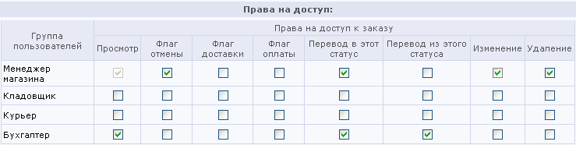
Рисунок 4.58 Права на доступ статуса Принят
Статус В обработке
Статус В обработке должен быть у товара, который заказан, но не оплачен. К этому статусу имеет отношение больше бухгалтер. Соответственно, права на доступ получаются такими (Рисунок 4.59):
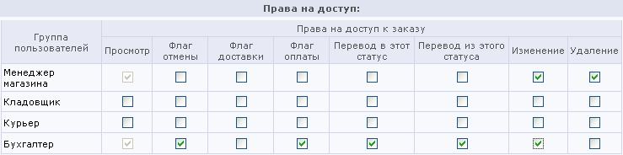
Рисунок 4.59 Права на доступ для статуса В обработке
Статус В очереди
Статус В очереди предназначен для заказов, которые оплачены, но не могут быть доставлены в силу временного отсутствия на складе. К этому статусу имеет отношение больше кладовщик. Поэтому права на статус могут быть примерно такие (Рисунок 4.60):
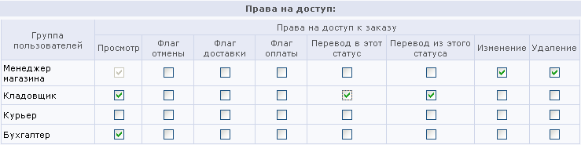
Рисунок 4.60 Права на доступ для статуса В очереди
Статус Отгружен
Статус Отгружен должен принадлежать товару, который оплачен и отгружен курьеру для доставки. У курьера меньше всего ответственности, поэтому у него будет только право просмотра (Рисунок 4.61).
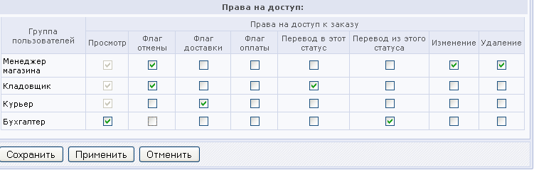
Рисунок 4.61 Права на доступ для статуса Отгружен
Статус Доставлен
Статус Доставлен – финальный статус, устанавливается для товара, который оплачен и доставлен. Пример прав на статус (Рисунок 4.62):
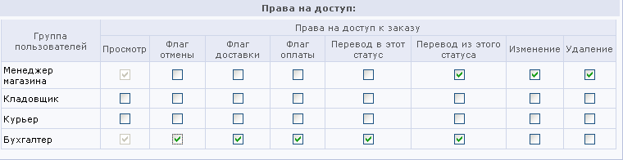
Рисунок 4.62 Права на доступ для статуса Доставлен

Печатные формы
Для вывода на печать данных по заказу необходимо так же настроить печатные формы.
- Перейдите на страницу Магазин > Настройки магазина > Печатные формы. Откроется форма для настройки Печатных форм (Рисунок 4.63).
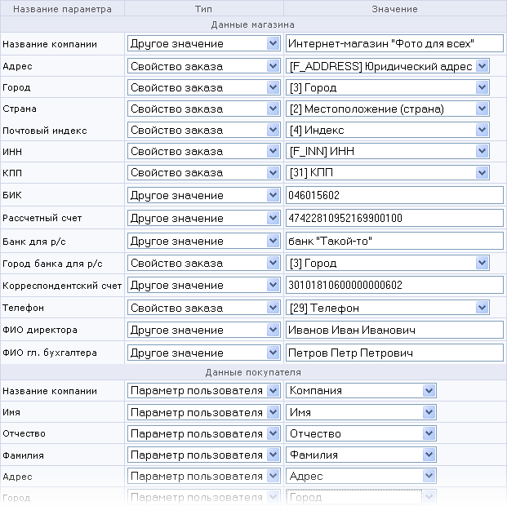
Рисунок 4.63 Заполнение данных для Печатных форм
Поля заполняются для компании- продавца и для покупателя. Можно вводить как собственные данные, так назначить системе какие данные брать из заказов и свойств. Заполнение формы не должно вызвать трудностей.

Частные случаи
Описанный в документе пример - это «бюджетный» интернет-магазин, использующий только штатные возможности системы «1С-Битрикс: Управление сайтом». При создании более сложных проектов без дополнительного программирования не обойтись. При нестандартных запросах заказчика, прежде чем разрабатывать что-то самим, рекомендуем обратиться на форум компании «1С-Битрикс», либо на блоги сообщества разработчиков. Ниже приведены некоторые сообщения в блогах, которые могут помочь при разработке нестандартных проектов.
- Внимание! Информация из блогов – это частное мнение автора сообщения, а не рекомендации создателей системы. Система обновляется, какие-то функции появляются в штатном функционале. Кроме этого обновления ядра системы могут привести к неработоспособности некоторых предлагаемых вариантов.
- Изменение формы редактирования товара;
- Аксессуары в интернет-магазине;
- Включение НДС в новые товары по умолчанию;
- Автоматический ежедневный импорт валют;
- Обновление курса валют на сайте (вариант через агентов);
- Автоматическое обновление курсов валют на сайте;
- Автоматическое создание купона на скидку;
- Гибкие цены для филиалов;
- Разные скидки на товар для разных клиентов;
- Оформление заказа под гостем;
- Оформление заказа под гостем, возможные проблемы с безопасностью;
- Как позволить оплатить с внутреннего счета только при определенной сумме на счете;
- Модуль для интернет-магазинов;
- Модуль рекомендаций для вашего интернет-магазина.

Заключение
В «Примере» рассмотрены вопросы создания бюджетного интернет-магазина на основе штатного функционала системы «1С-Битрикс: Управление сайтом». Если по его изучению у вас остались вопросы, обращайтесь на форумы компании 1С-Битрикс или в службу технической поддержки.

